Stanford HPC Conference.
Katie Lewis from Lawrence Livermore National Laboratory presents: The Incorporation of Machine Learning into Scientific Simulations at Lawrence Livermore National Laboratory.
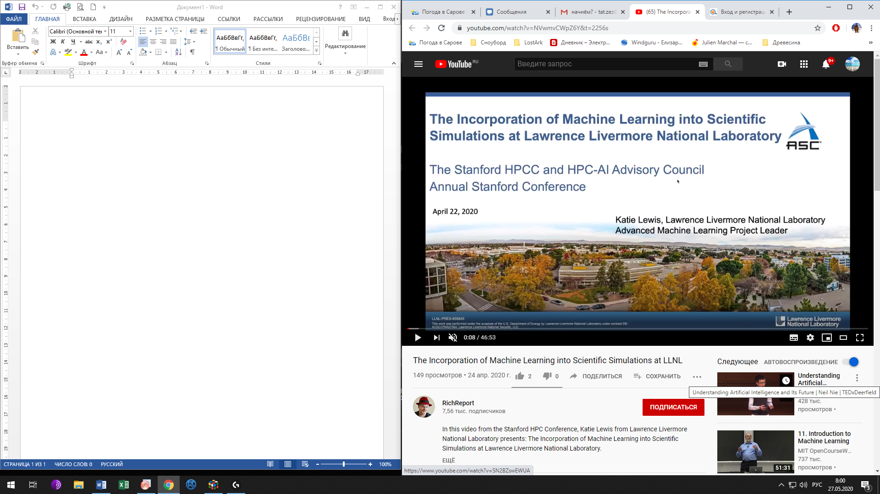Благодарю за приглашение. Конечно, я больше занимаюсь приложениями, и вы будете видеть это на протяжении всего доклада.
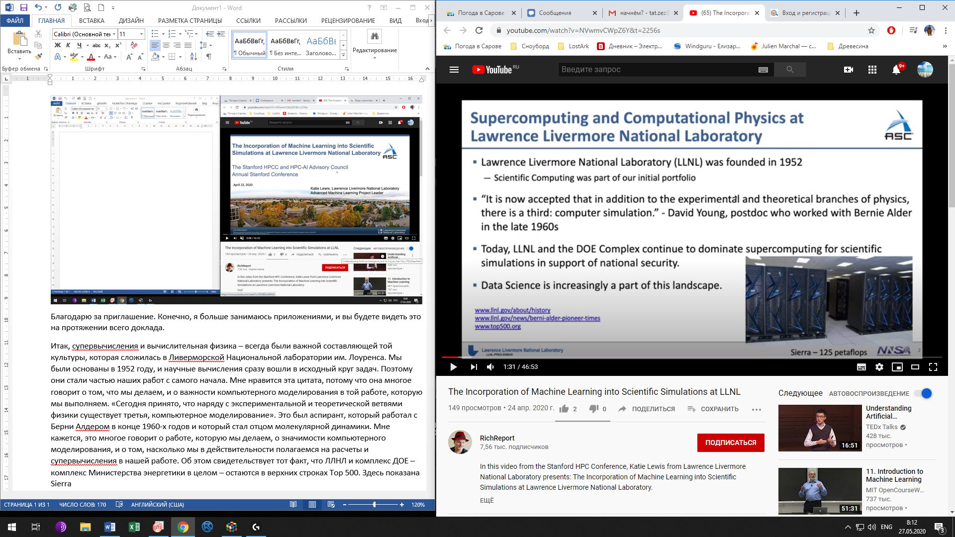
Итак, супервычисления и вычислительная физика – всегда были важной составляющей той культуры, которая сложилась в Ливерморской Национальной лаборатории им. Лоуренса. Мы были основаны в 1952 году, и научные вычисления сразу вошли в исходный круг задач. Поэтому они стали частью наших работ с самого начала. Мне нравится эта цитата, потому что она многое говорит о том, что мы делаем, и о важности компьютерного моделирования в той работе, которую мы выполняем. «Сегодня принято, что наряду с экспериментальной и теоретической ветвями физики существует третья, компьютерное моделирование». Это был аспирант, который работал с Берни Алдером в конце 1960-х годов и который стал отцом молекулярной динамики. Мне кажется, это многое говорит о работе, которую мы делаем, о значимости компьютерного моделирования, и о том, насколько мы в действительности полагаемся на расчеты и супервычисления в нашей работе. Об этом свидетельствует тот факт, что ЛЛНЛ и комплекс ДОЕ – комплекс Министерства энергетики в целом – остаются в верхних строках Top 500. Здесь показана Sierra, которая характеризуется производительностью 125 петафлопс. Summit тоже находится в этом списке, но поскольку я из Ливермора, то я использую этот пример. Анализ и обработка данных постепенно также становятся частью этого ландшафта, поэтому мы рассматриваем анализ и обработку данных и пытаемся понять, как нам их встроить в ту работу, которой мы занимаемся на протяжении длительного времени.
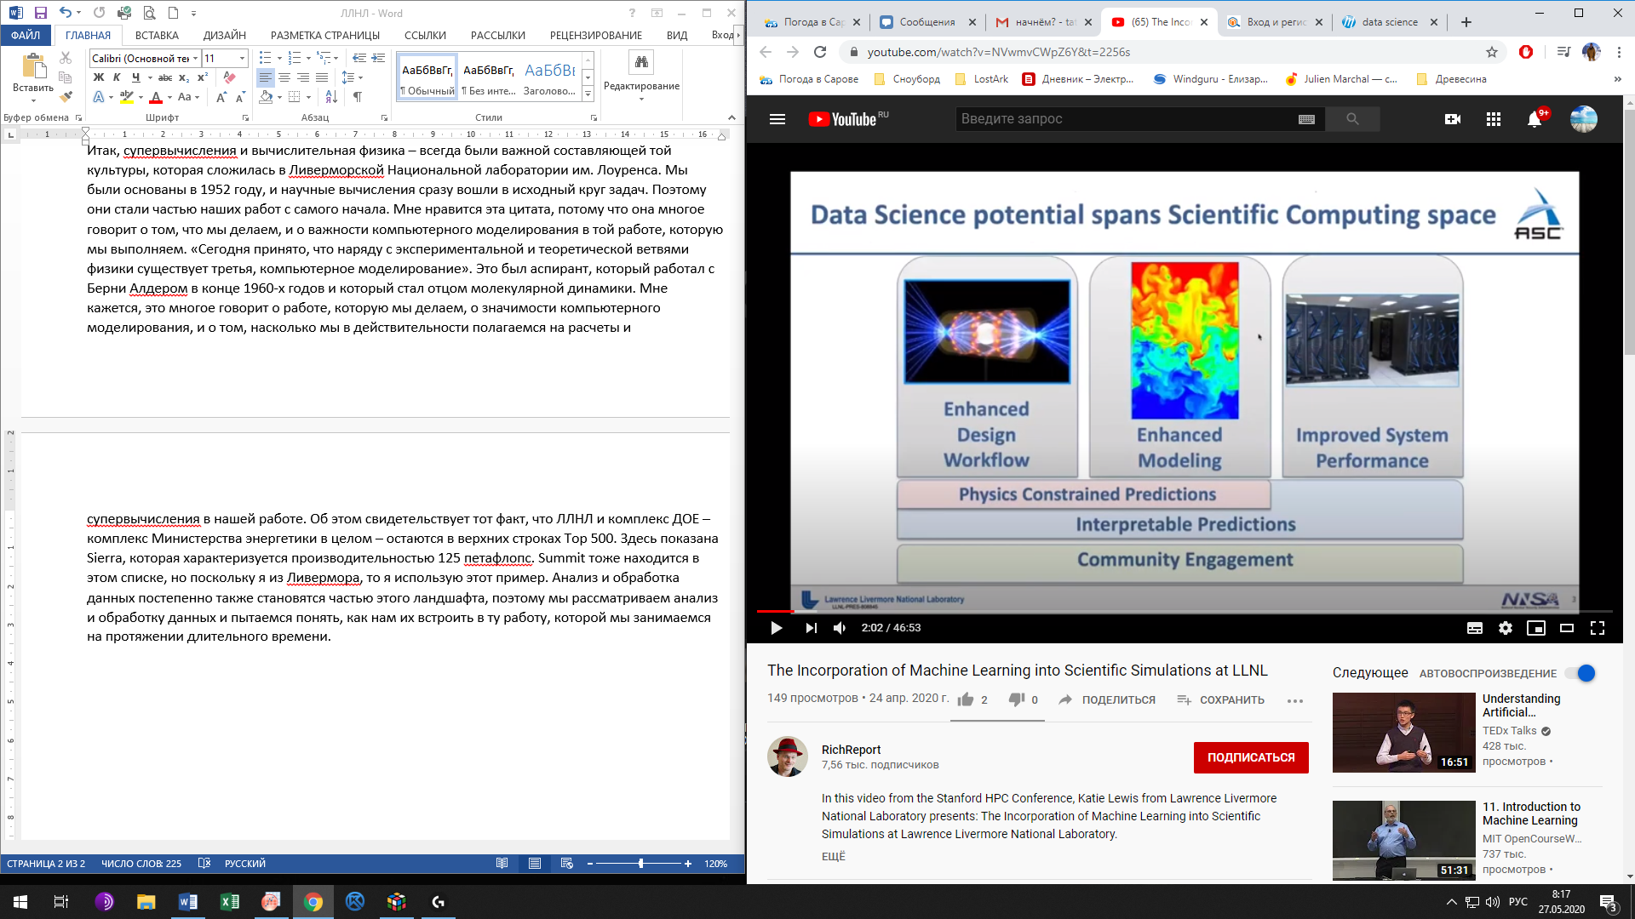
Мы рассматриваем анализ и обработку данных как инструмент, который мог бы охватить все эту экосистему, которая у нас есть. У нас есть такое понятие, как маршруты проектирования, и нашими конечными пользователями являются те, кто ставит эксперименты, кто проводит большое количество расчетов прежде чем проводить эксперименты. Затем они проводят эксперименты и возвращаются к своим расчетам, чтобы посмотреть, что они могут узнать об экспериментах путем дальнейших расчетов и что они могут узнать о своих расчетах и как они могут усовершенствовать их в дальнейшем. У нас также имеется то, что я считаю усовершенствованным моделированием. Конечные пользователи используют коды как единое целое. И также мы рассматриваем технологии машинного обучения, ИИ, которые находятся за пределами технологического процесса, и мы также рассматриваем физические коды. Все, о чем я в основном буду говорить в ходе моего доклада сегодня, попадает в эту категорию. Мы также занимаемся вопросами повышения производительности систем, и здесь речь идет об использовании машинного обучения и ИИ для наблюдения за работой наших машин и обеспечения их работы на том уровне, на котором они должны работать, чтобы уметь прогнозировать решения в том случае, если что-то пойдет не так. Мы рассматриваем это как всеобъемлющий инструмент, который очень важен для нас в Ливерморе. Также мы всегда учитываем и подчеркиваем важность прогнозирования с учетом физических ограничений, интерпретируемости прогнозов и вовлеченности сообщества. Таким образом, мы признаем, что мы не собираемся заходить во все области машинного обучения и ИИ, но нам нужно обеспечить партнерство с людьми, и одной из составляющих такого партнерства является партнерства с академическими учреждениями, партнерство со студентами. Именно поэтому у нас есть студенческие программы, которые подпадают под эти категории, Множество людей, множество студентов, которых мы принимаем на работу в нашей области, занимаются на стажировках исследованиями физики высоких плотностей энергии, и это значительно расширяет пространство для моделирования, но у нас также есть Академия высокопроизводительных вычислений, которые строят кластеры, о которых мы только что прослушали выступление, у нас также есть студенческая программа в рамках Института анализа и обработки данных, где у студентов есть на 50 процентов приближенный к реальности проект и где они могут получить дополнительно потренироваться за счет использования данных сообщества, чтобы поближе познакомиться с анализом и обработкой данных в целом. Итак, это очень важная задача для нас и мы хотим убедиться, что мы продолжаем работать с расширенным кругом сообщества, включая студентов, включая академические учреждения, и также включая партнеров из промышленного сектора.
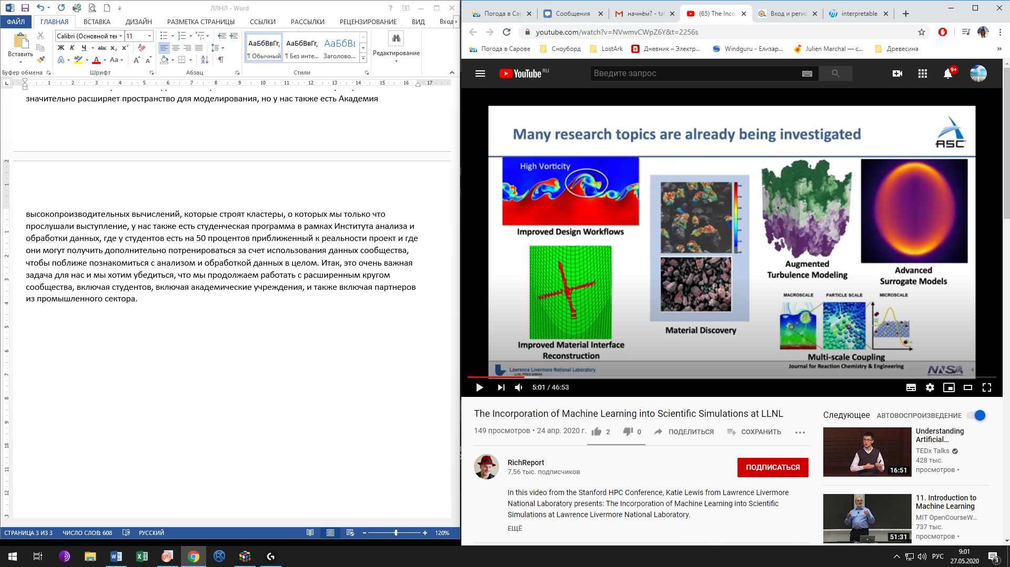
Итак, мы уже провели большой объем научных исследований в этой области – как мы можем использовать машинное обучение в рабочих процессах и в рамках собственно физических кодов. Здесь показано несколько общих примеров, на некоторых из которых я остановлюсь более подробно. Но нас интересует то, каким образом мы можем усовершенствовать эти рабочие процессы, каким образом мы можем использовать работы наших пользователей, чтобы объединить различные кусочки их работы и направить их в общее русло, чтобы мы могли стать еще умнее. Есть такие вопросы, как возможность усовершенствования восстановления контактной границы между материалами, но я не буду вдаваться в подробности по этому вопросу. Исследование материалов: если мы посмотрим на структуру зерен, что мы сможем понять о материалах и об их характеристиках? Можно рассмотреть моделирование турбулентности и поговорить о возможностях повышения точности моделирования турбулентности без увеличения ее вычислительной стоимости. Можно рассмотреть создание суррогатных моделей и многоуровневое моделирование.
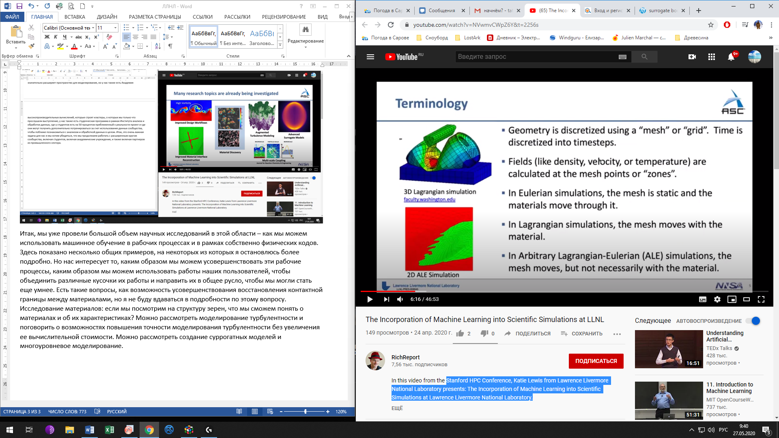
Перед тем, как углубиться в тему, хотела бы вкратце разобраться в терминологии по некоторым из вещей, о которых мы будем говорить сегодня во время доклада. Прежде всего у нас есть геометрия, которая дискретизируется с использованием сетки. Это очень важная концепция, над которой мы много работаем. Итак, пространственная дискретизация осуществляется с помощью сетки, и слева вы видите пару примеров этого. Также выполняется дискретизация времени на временные шаги, то есть, мы перемещаемся вперед во времени такими временными шагами. Еще у нас есть поля, такие как плотность, скорость или температура), которые вычисляются на точках сетки, т.е. пересечениях граней, или собственно в зонах в зависимости от поля. У нас есть эйлеровы расчеты, когда сетка является неподвижной – обычно это обычная декартова сетка, а материалы перемещаются по ней. Также у нас есть лагранжевы расчеты, когда сетка перемещается вместе с материалом, т.е. сетка не является неподвижной, он движется вместе с материалами. То, что вы видите слева наверху слайда – это трехмерный лагранжев расчет, в котором мы видим жестяную банку, на поверхность которой нанесена сетка. По мере сдавливания банки сетке приходится перемещаться вместе с ней. Но в моей области в Ливерморской лаборатории мы преимущественно занимаемся тем, что называется лагранжево-эйлеровыми расчетами. Это гибрид, состоящий из эйлеровых и лагранжевых расчетов. Снизу слева на экране вы видите пример такого расчета. То есть, сетка подвижная, но ей не нужно двигаться вместе с материалами. Мы занимаемся этим потому что мы не всегда можем допустить, чтобы сетка двигалась вместе с материалами из-за наличия сильных вихрей, и на следующем слайде я об этом расскажу.
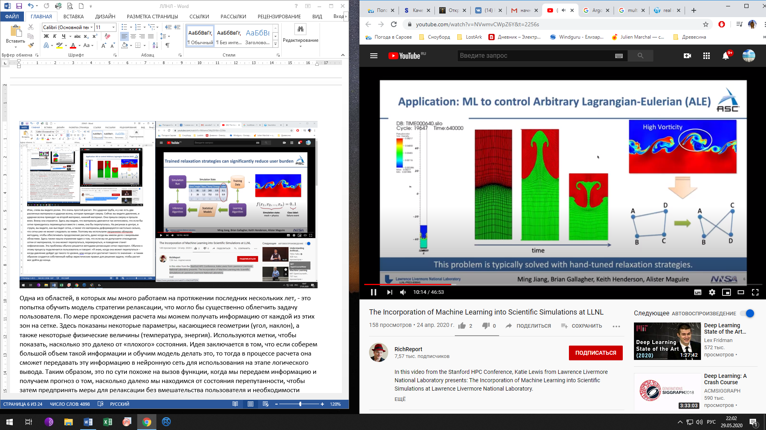
Итак, слева вы видите ролик. Это очень простой расчет. Это ударная труба, и у нас есть два различных материала и ударная волна, которая приходит сверху. Сейчас вы видите давление, и ударная волна приходит на второй материал, нижний материал. Она пришла сверху и прошла вниз. Внизу она отразится. Здесь мы видим, что материалы двигаются так интенсивно, что если бы сетке приходилось перемещаться вместе с ними, она бы перепуталась. На рисунках в центре, в струях, вы видите, как выглядит сетка, а также что материалы деформируются настолько сильно, что сетка уже не может следовать за ними. Поэтому мы используем лагранжево-эйлерову методику, чтобы обеспечивать продолжение расчета, даже когда мы имеем дело с вихревыми областями. Здесь также нашла отражение идея о том, что если вы не допускаете отхождения сетки от материалов, то она может перепутаться, перевернуться, и поведение станет нефизическим. Эта проблемы обычно решается с использованием стратегии релаксации сетки «вручную». Обычно к этому процессу подключается пользователь и говорит: «Я знаю, когда она может перепутаться – когда давление дойдет до такого-то уровня, или когда угол достигнет такого-то значения.» Таким образом создается собственный набор эвристических правил для решения задачи, чтобы расчет мог дойти до конца.
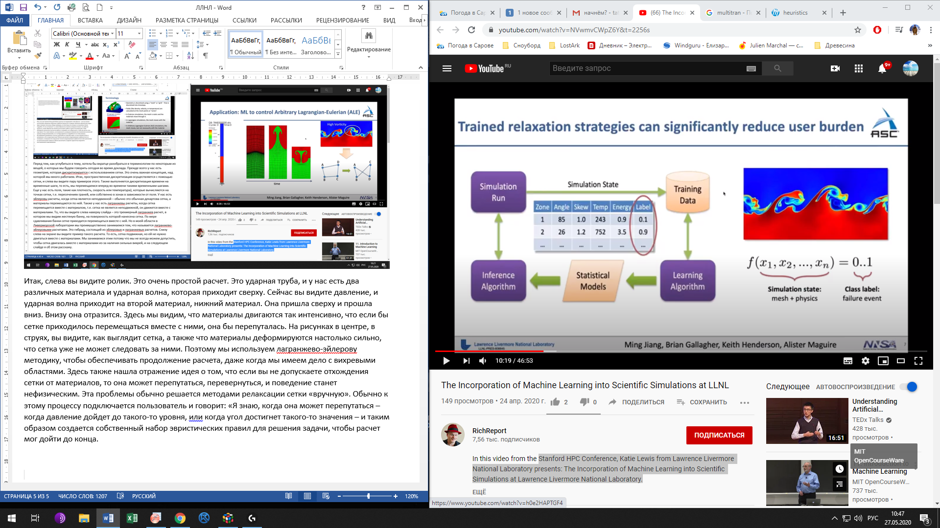
Одна из областей, в которых мы много работаем на протяжении последних нескольких лет, - это попытка обучить модель стратегии релаксации, что могло бы существенно облегчить задачу пользователя. По мере прохождения расчета мы можем получать информацию от каждой из этих зон на сетке. Здесь показаны некоторые параметры, касающиеся геометрии (угол, наклон), а также некоторые физические величины (температура, энергия). Используются метки, чтобы показать, насколько это далеко от «плохого» состояния. Идея заключается в том, что если соберем большой объем такой информации и обучим модель делать это, то тогда в процессе расчета она сможет передавать эту информацию в нейронную сеть для использования на этапе логического вывода. Таким образом, это по сути похоже на вызов функции, когда мы передаем информацию и получаем прогноз о том, насколько далеко мы находимся от состояния перепутанности, чтобы затем предпринять меры для релаксации без вмешательства пользователя и необходимости определять это на основании собственных эвристических правил.
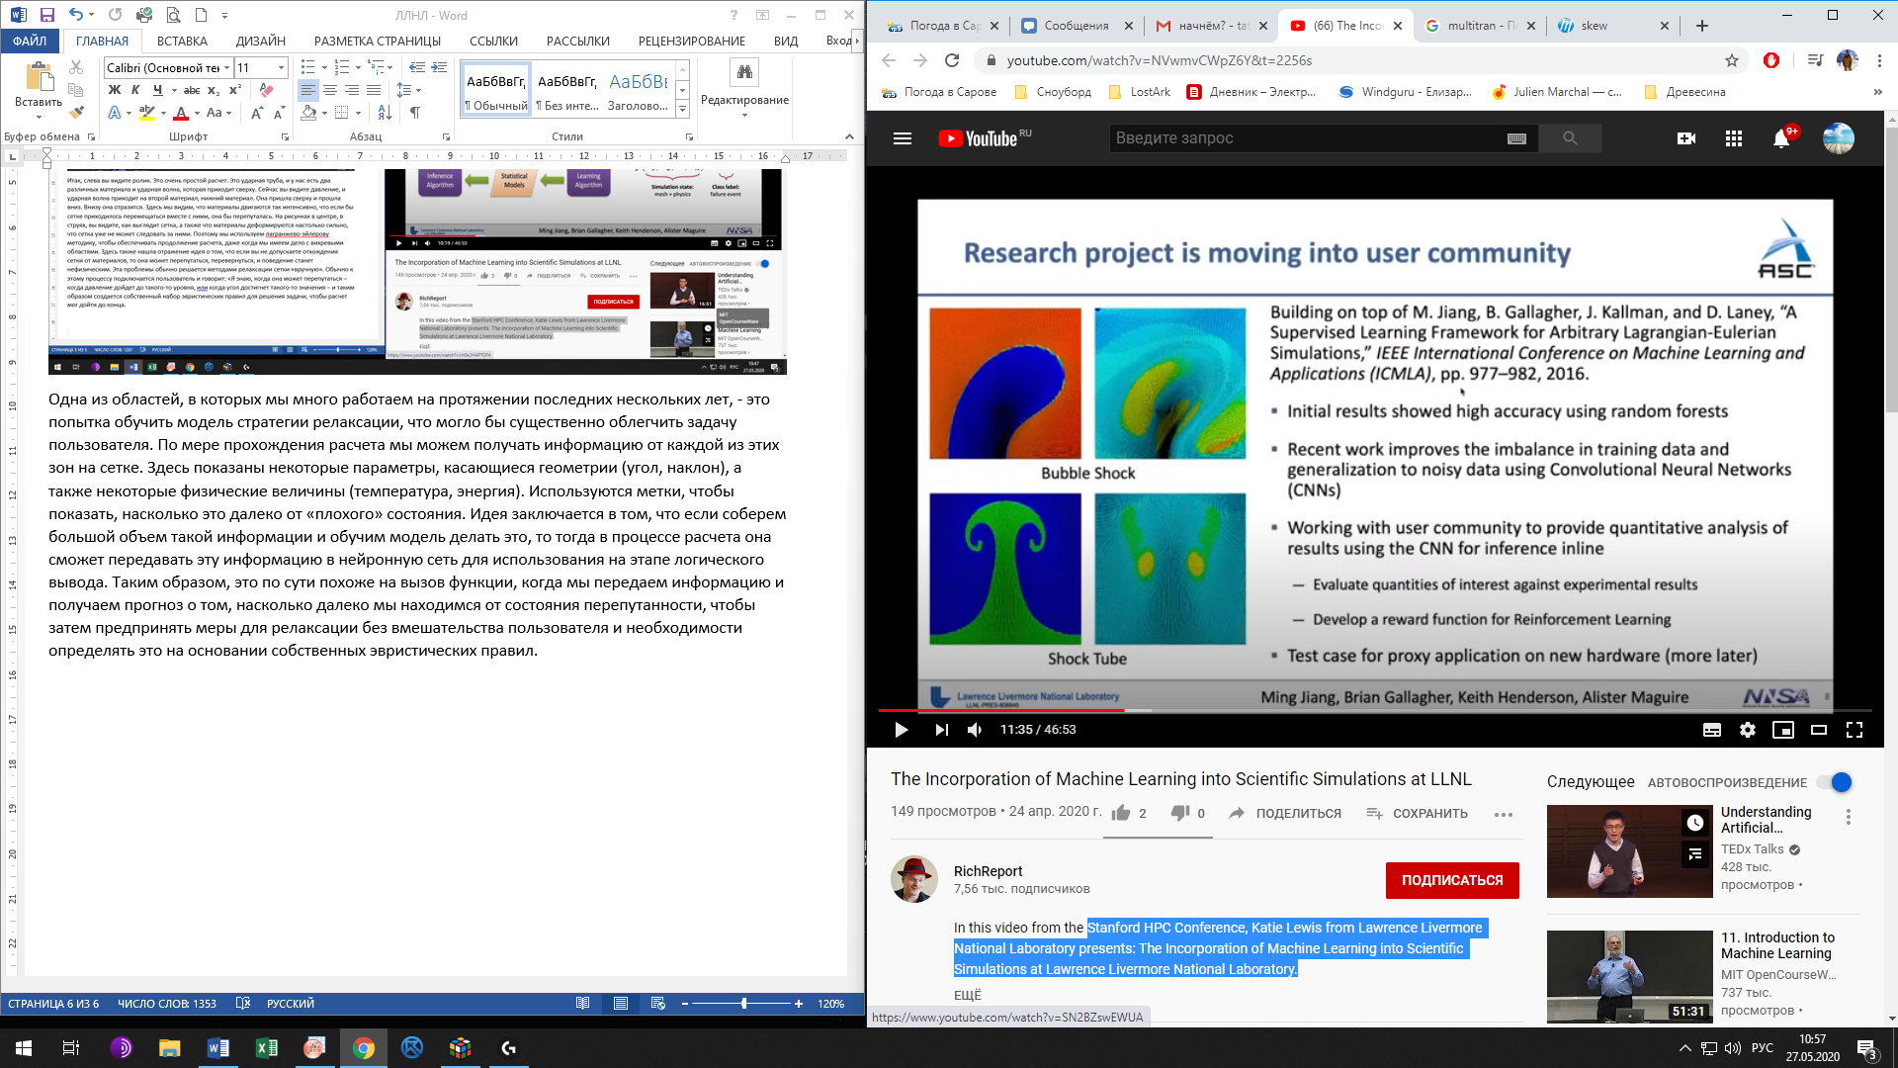
В этой работе сейчас мы находимся на этапе, когда идея пошла в пользовательское сообщество. Мы работаем в рамках проекта НИОКР на базе лаборатории LD RD, к которому привлекается большое число студентов. Сейчас результаты этой работы мы внедряем в наши действующие физические коды. Первые полученные результаты демонстрируют высокую точность. Использовался алгоритм случайного леса, и мы знали, что у алгоритма случайного леса были вопросы, связанные с масштабированием. Поэтому мы занимались усовершенствованием этих моделей. Одним из направлений стало изучение разбалансировки данных для обучения. Если посмотреть на эти сетки, то подавляющее большинство таких зон даже не приблизились к состоянию, которое может вызвать отказ. Есть несколько зон, которые могут привести к остановке расчета, поскольку они переходят в состояние отказа, и существует значительная разбалансировка в данных для обучения, поэтому необходим большой объем предварительной обработки, которую мы должны выполнить, чтобы обеспечить правильность выборки таких данных, чтобы обеспечить хороший баланс данных. Также мы рассматриваем возможность обобщения на «зашумленные» данные. Здесь я имею в виде следующее. Если использовать релаксацию, то пользователь может продолжить взаимодействовать с моделью и, возможно, захочет добавить свою собственную стратегию релаксации в дополнение к этой автоматической релаксации. Поэтому появление методов обобщения с использованием сверточных нейронных сетей помогает нам в решении этих проблем. Мы также привлекаем сообщество пользователей, чтобы обеспечить больший объем количественного анализа результатов и попытаться оценить, что будет идеальным в этой ситуации релаксации сетки. Если степень релаксации слишком высока, то мы теряем в точности. Если степень релаксации не достаточно высока, то сетка может перепутаться. Очень часто результатом будет избыточная релаксация, чтобы все это работало. Но это неправильный ответ, потому что уходит точность. Поэтому мы пытаемся оценивать интересующие нас величины в сравнении с экспериментальными результатами. И мы понимаем, что мы можем привлечь сообщество пользователей, чтобы они помогли нам определить функции вознаграждения, чтобы можно было использовать такие вещи, как обучение с подкреплением. До настоящего момента для этого мы в основном использовали контролируемое обучение. Мы также используем это для тестирования прокси-приложений на новом оборудовании, которое у нас имеется или которое у нас будет.
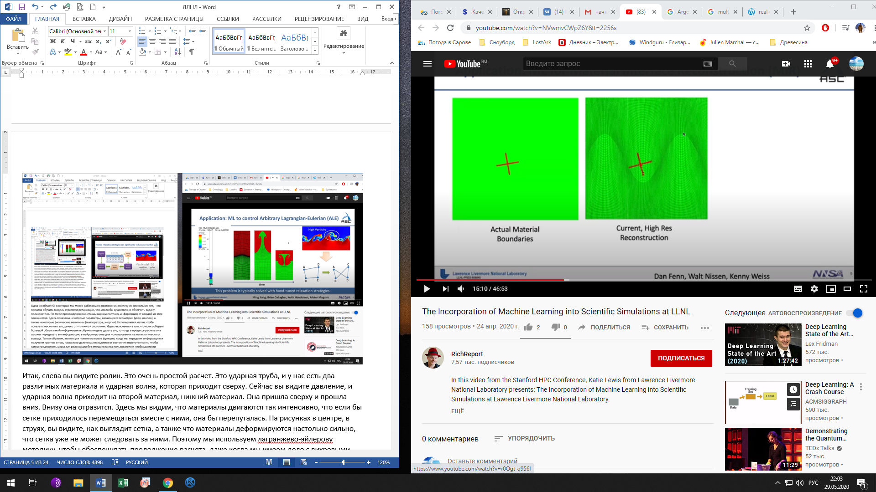
Еще одним примером работы, которой мы занимаемся в этой области, является восстановление контактных границ между материалами. Если вернуться к лангранжево-эйлеровой концепции, у нас есть сеть, которая не соответствует геометрии. Представим, у нас есть геометрия, напоминающая этот крест слева на экране. Затем мы переносим его на сетку, где сетка не соответствует границам. Мы теряем информацию о том, где были эти границы, и сейчас получается, что у нас есть такая концепция: в каждой зоне нам известна процентная доля материалов, но мы не знаем, где находится граница между этими материалами. Далее мы пытаемся понять, где находятся эти границы в ходе расчета, мы пытаемся создать эти новые контактные границы при том, что мы не знаем, где они лежат. Например, нам известно, что в данной зоне находится 30% зеленого материала и 70% красного материала, но восстановление границы может представлять трудную задачу. На рисунке в центре можно увидеть, что мы не можем справиться с этой задачей на 100%, даже если у нас имеется фоновая сетка высокого разрешения.
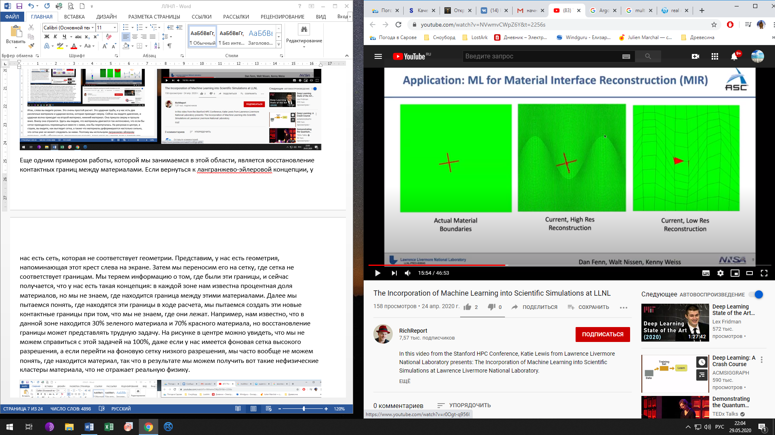
А если перейти на фоновую сетку низкого разрешения, мы часто вообще не можем понять, где находится материал, так что в результате мы можем получить вот такие нефизические кластеры материала, что не отражает реальную физику.
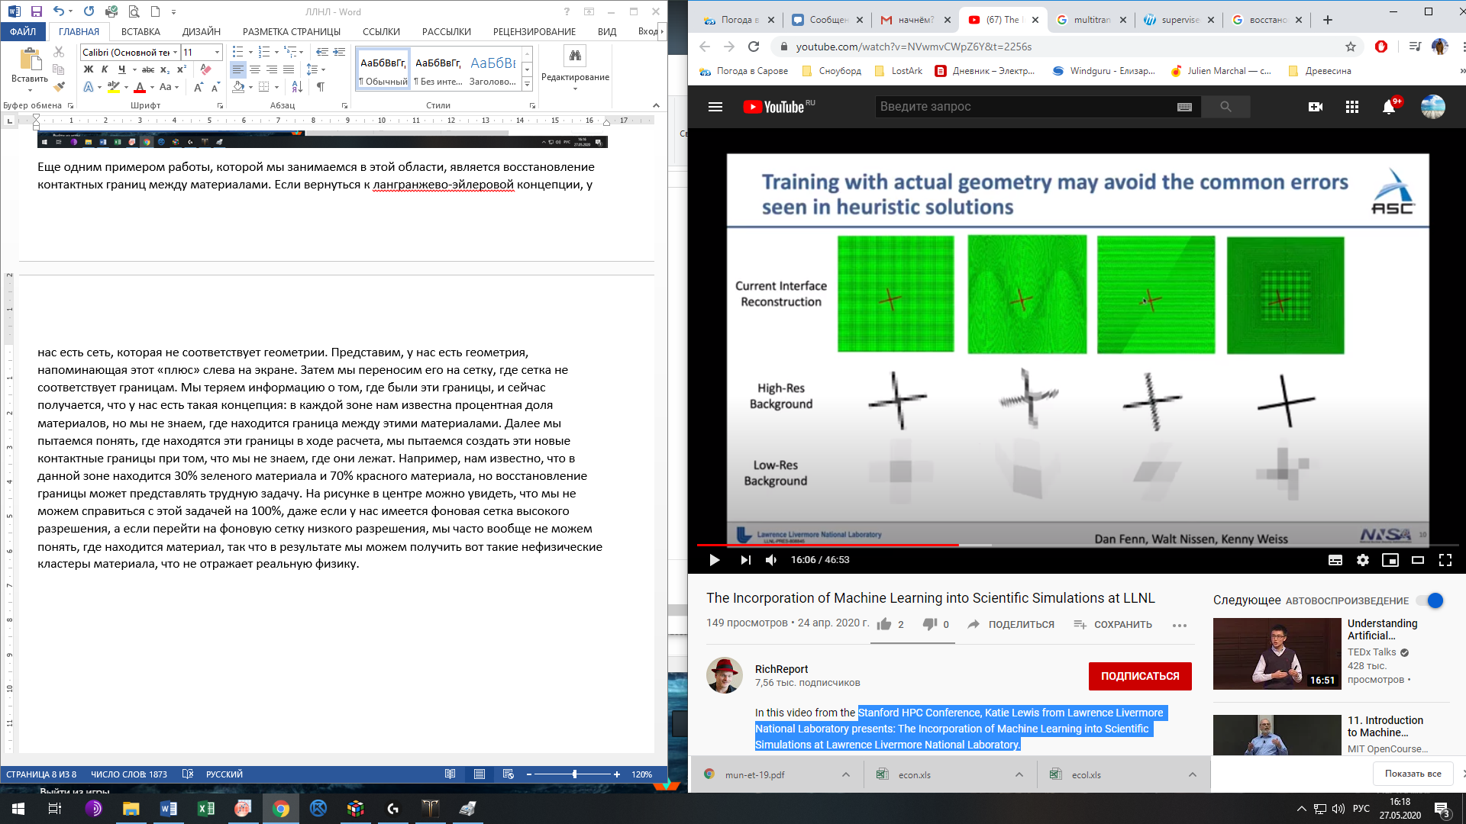
Итак, идея здесь заключается в том, что если мы проводим обучение на фактической геометрии, мы должны стараться избежать ряда общих проблем, которые мы видим в эвристических решениях, которыми мы пользуемся в настоящее время. Если посмотреть на разные фоновые сетки, представленные здесь, то мы получим разные типы шаблонов определения, чему равны объемные доли в каждой из этих зон. В среднем ряду здесь показано, что при разных фоновых сетках крест выглядит по-разному. Серая шкала используется, чтобы показать, сколько материала находится в этой зоне. Это единственная истина, которая у нас имеется в настоящее время, и если при высоком разрешении картинка выглядит достаточно хорошо, и вы можете сказать, что это крест, но если перейти на низкое разрешение, то так сказать уже будет нельзя.
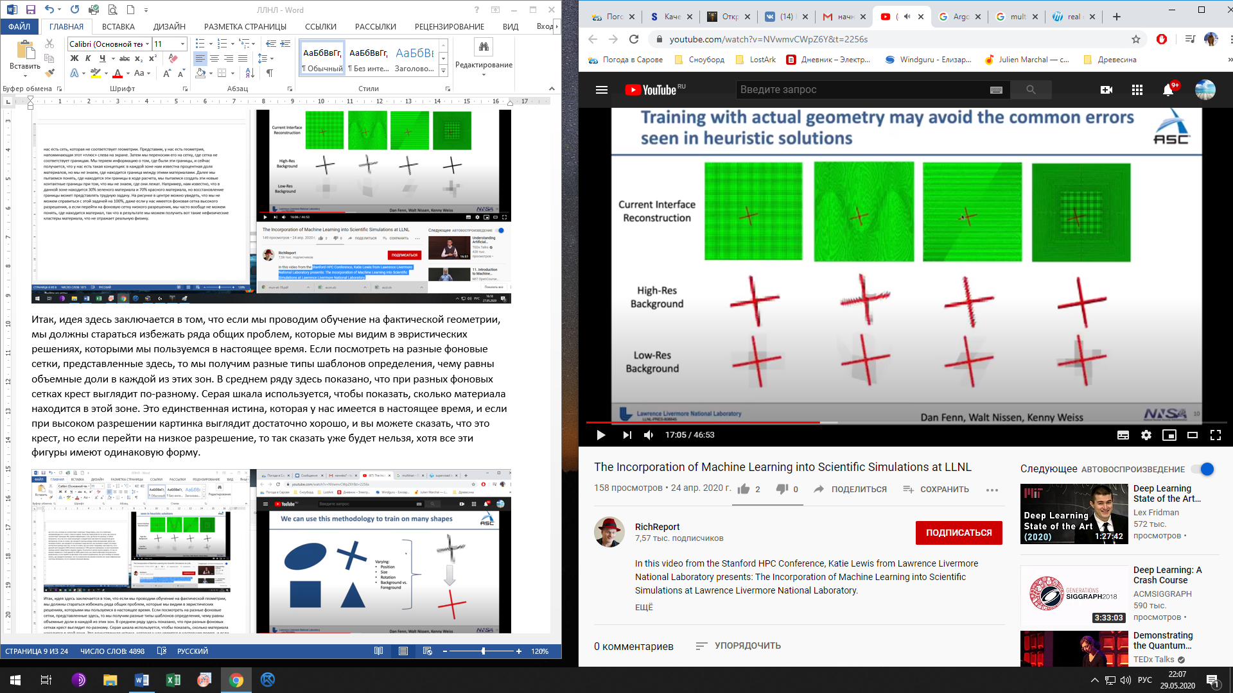
Хотя все эти фигуры имеют одинаковую форму.
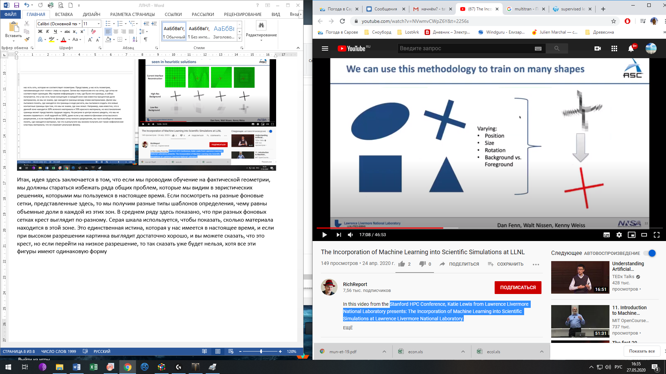
И они очевидно не уникальны. Мы используем методику для обучения множеству различных изображений. Мы создаем различные изображения, множество вариаций таких форм и обучаем с использованием оригинальных форм, которые у нас есть. В дополнение к этим типам форм, мы делаем пересечения форм, объединения форм, стараемся создавать более сложные формы.
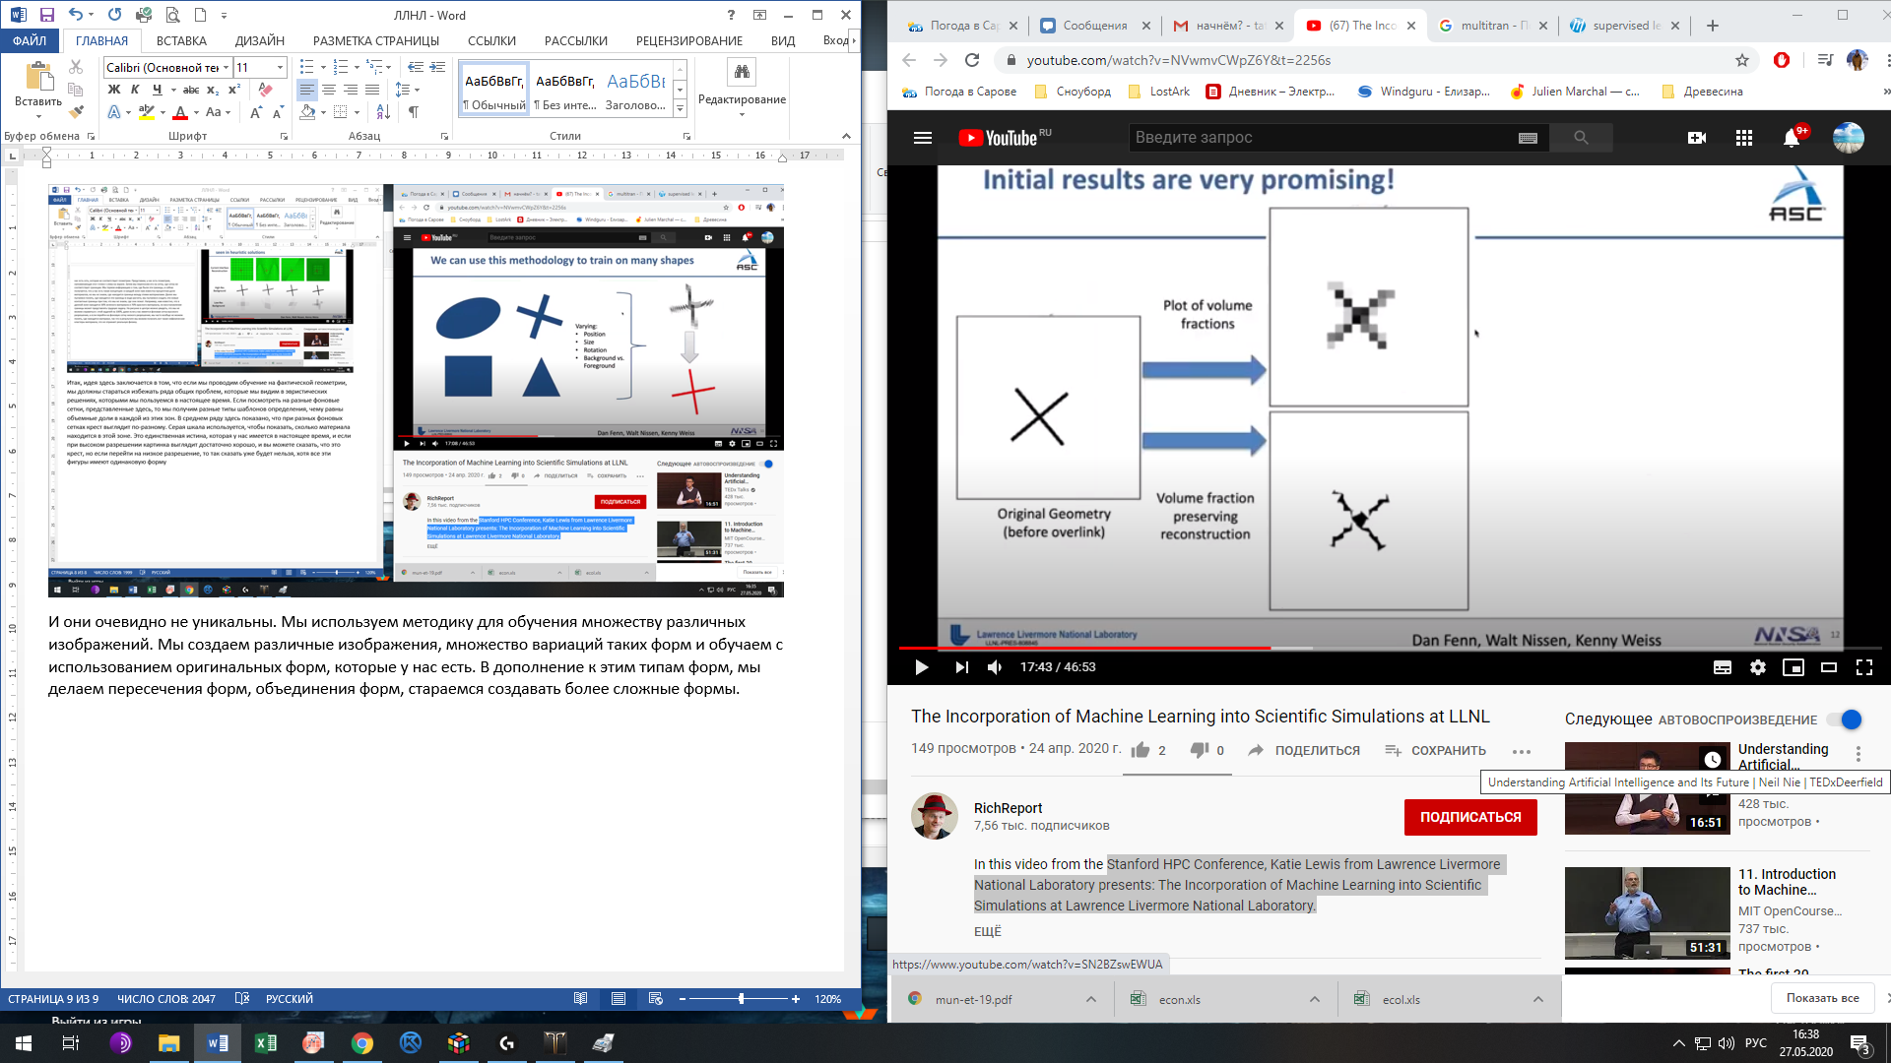
И результаты, которые мы видим здесь, очень обнадеживают. Если у вас есть исходная геометрия, то на картинке сверху показано, чему равны объемные доли – опять же, это единственная истина, которая у нас есть. Ни рисунке снизу представлено восстановление с сохранением объема, которое будет реализовано в некоторых из наших кодов.
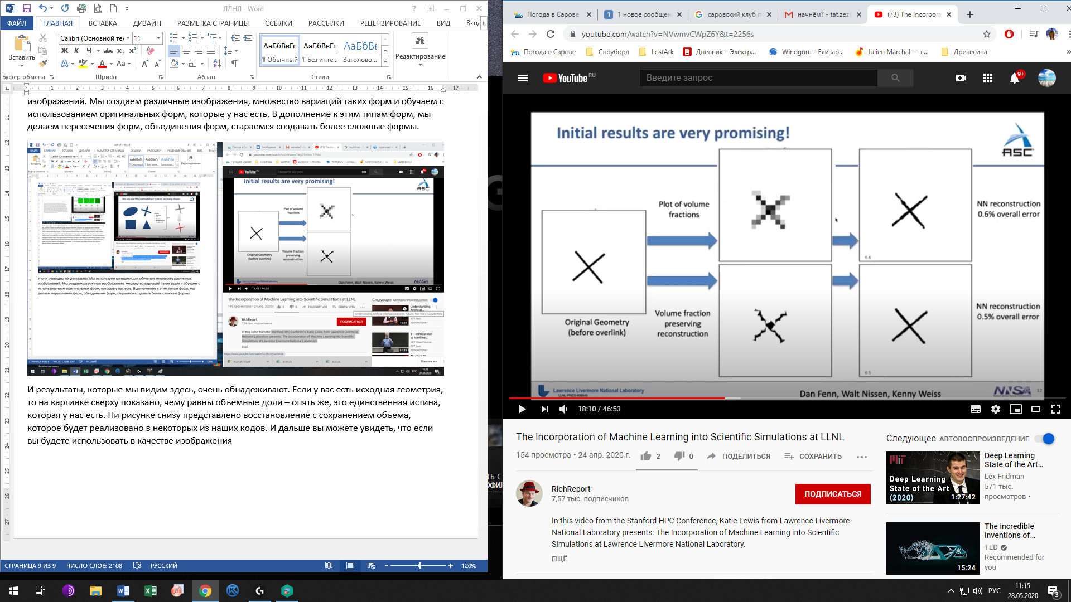
И дальше вы можете увидеть, что если вы будете использовать его в качестве изображения и для обучения, и если вы присвоите ему метку исходной геометрии, то вы сможете получить достаточно хороший прогноз того, как должна выглядеть геометрия.
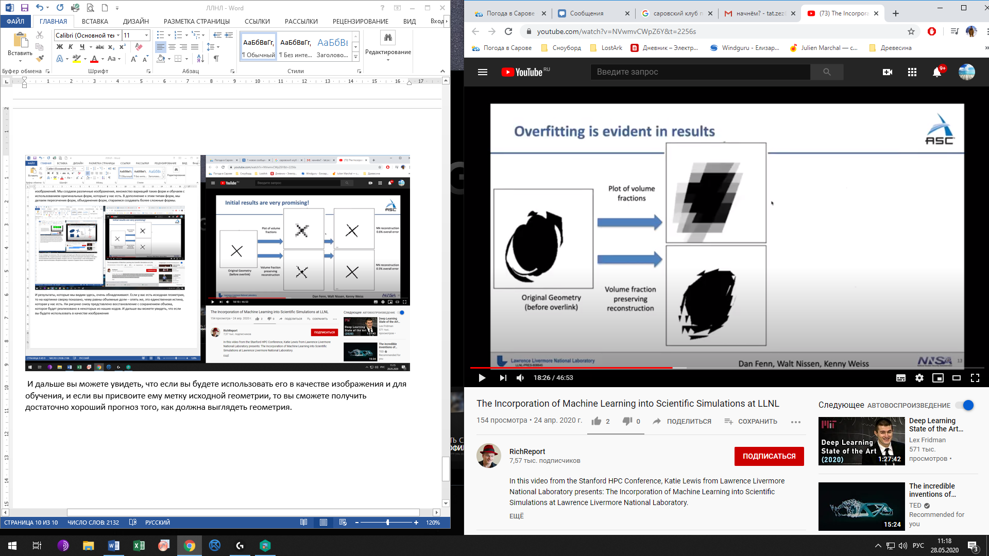
При этом мы видим, что наши прогнозы иногда становятся слишком хорошими. Это похожая ситуация, но форма здесь намного более сложная. Вы можете увидеть, как выглядят объемные доли и то, что вам выдаст алгоритм восстановления.
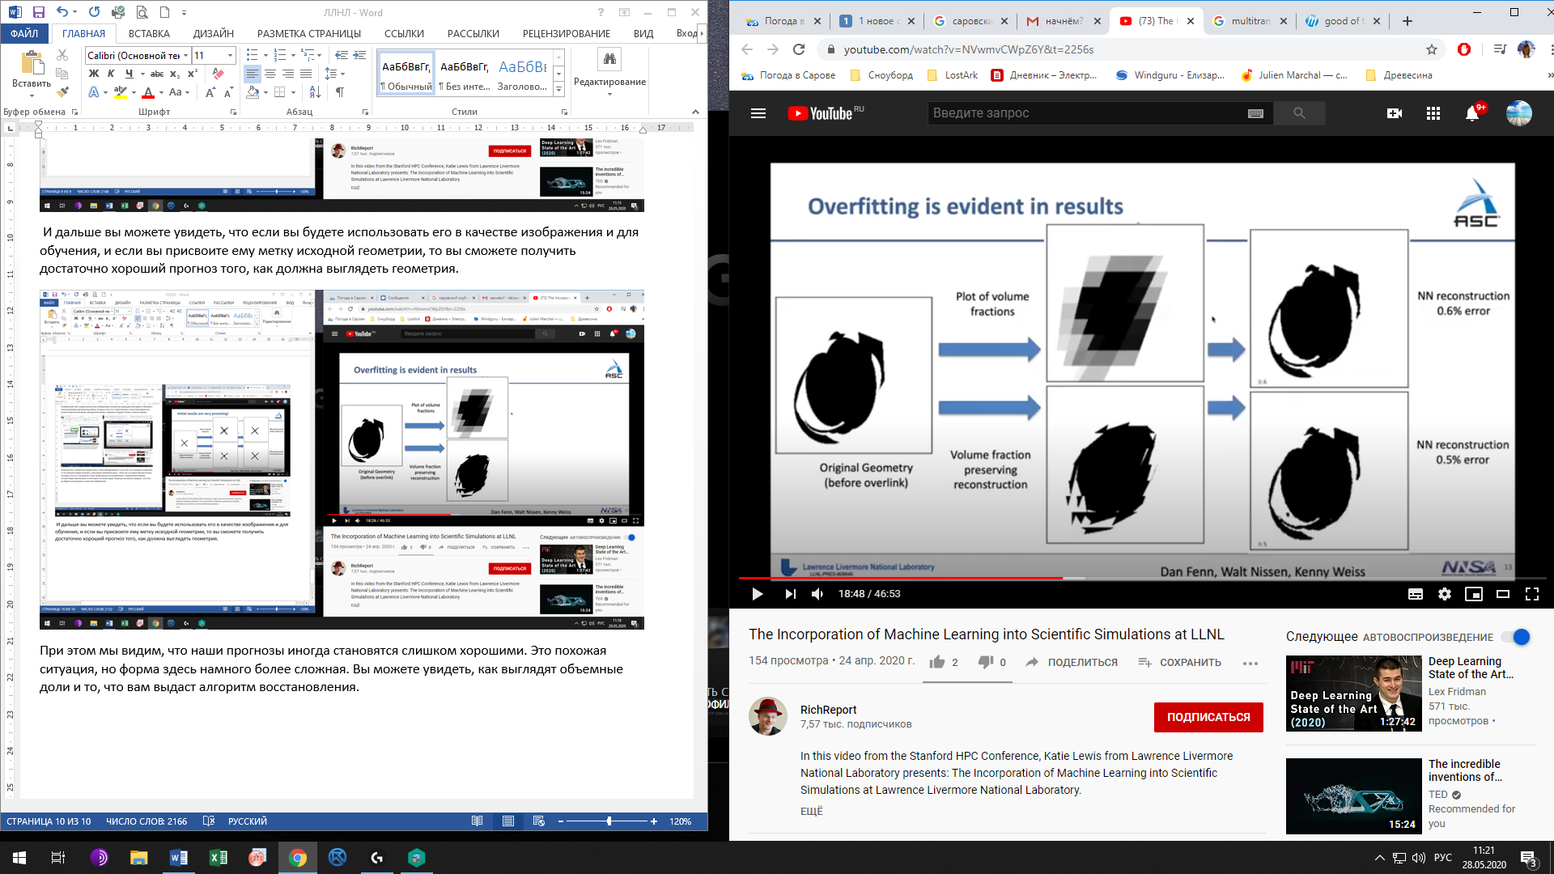
И дальше мы видим, что дала нам наша нейронная сеть. Мы можем сказать, что результаты очень хорошие, даже я бы сказала, слишком хорошие. Нужно сделать так, чтобы мы могли ухватить детали, избежав избыточной точности. Именно поэтому мы стараемся обеспечить разнообразие при обучении.
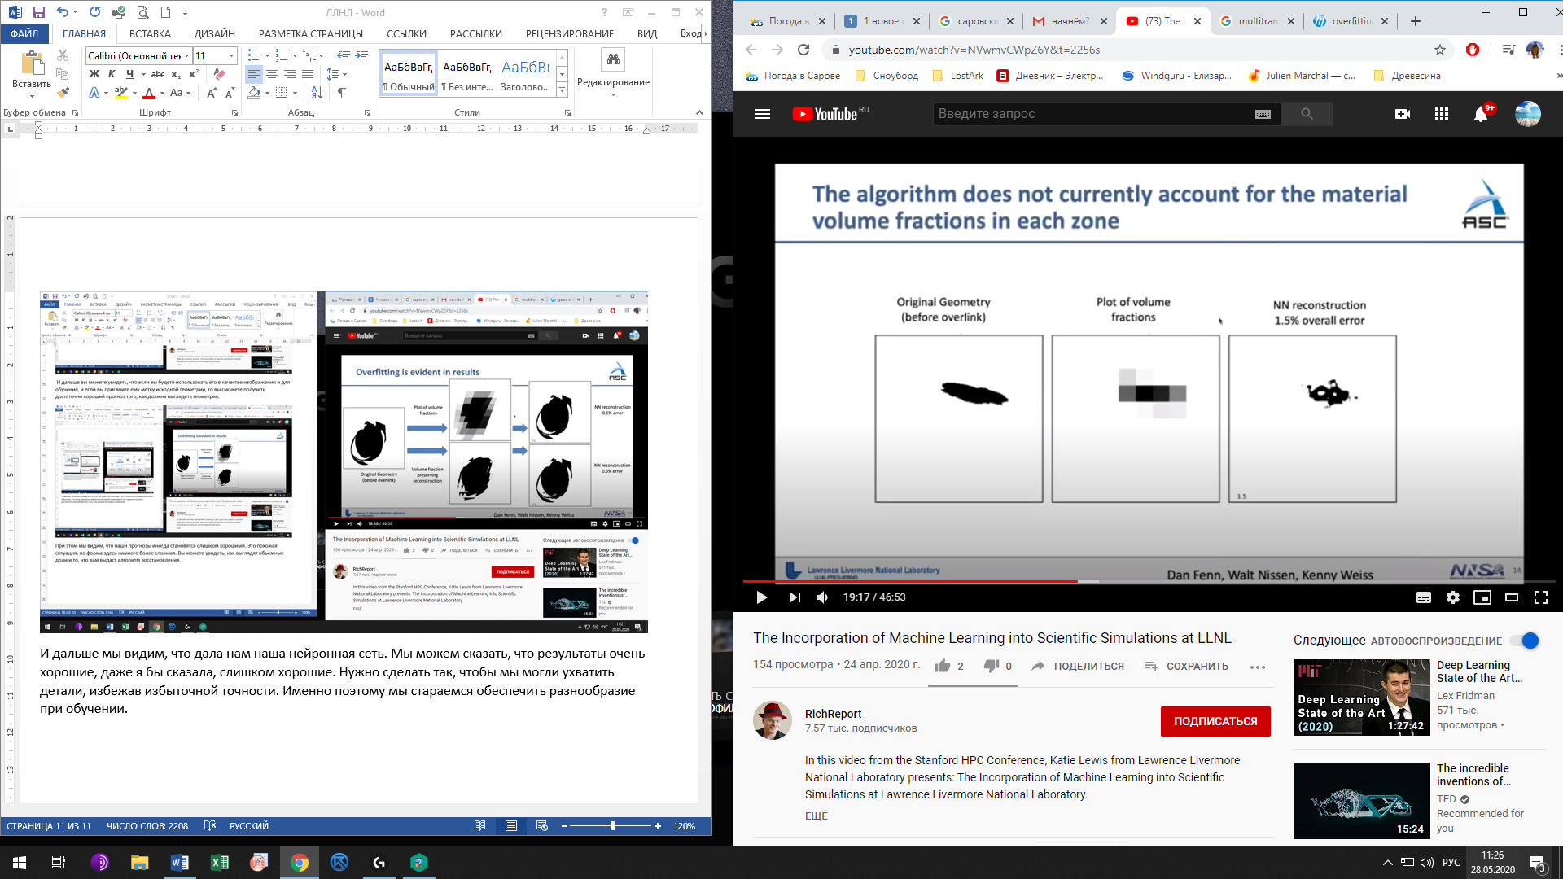
Мы также отмечаем, что существующий алгоритм не обеспечивает сохранение объемных долей, которые он получил. Это факт, который имеет место быть, и нам необходимо обеспечить их сохранение. На этом примере мы видим, что исходная форма, которая у нас есть, намного больше, площадь намного больше, чем то, что у нас получилось при восстановлении. И это нарушает те правила, которые у нас имеются. Поэтому мы работаем над исправлением этого.
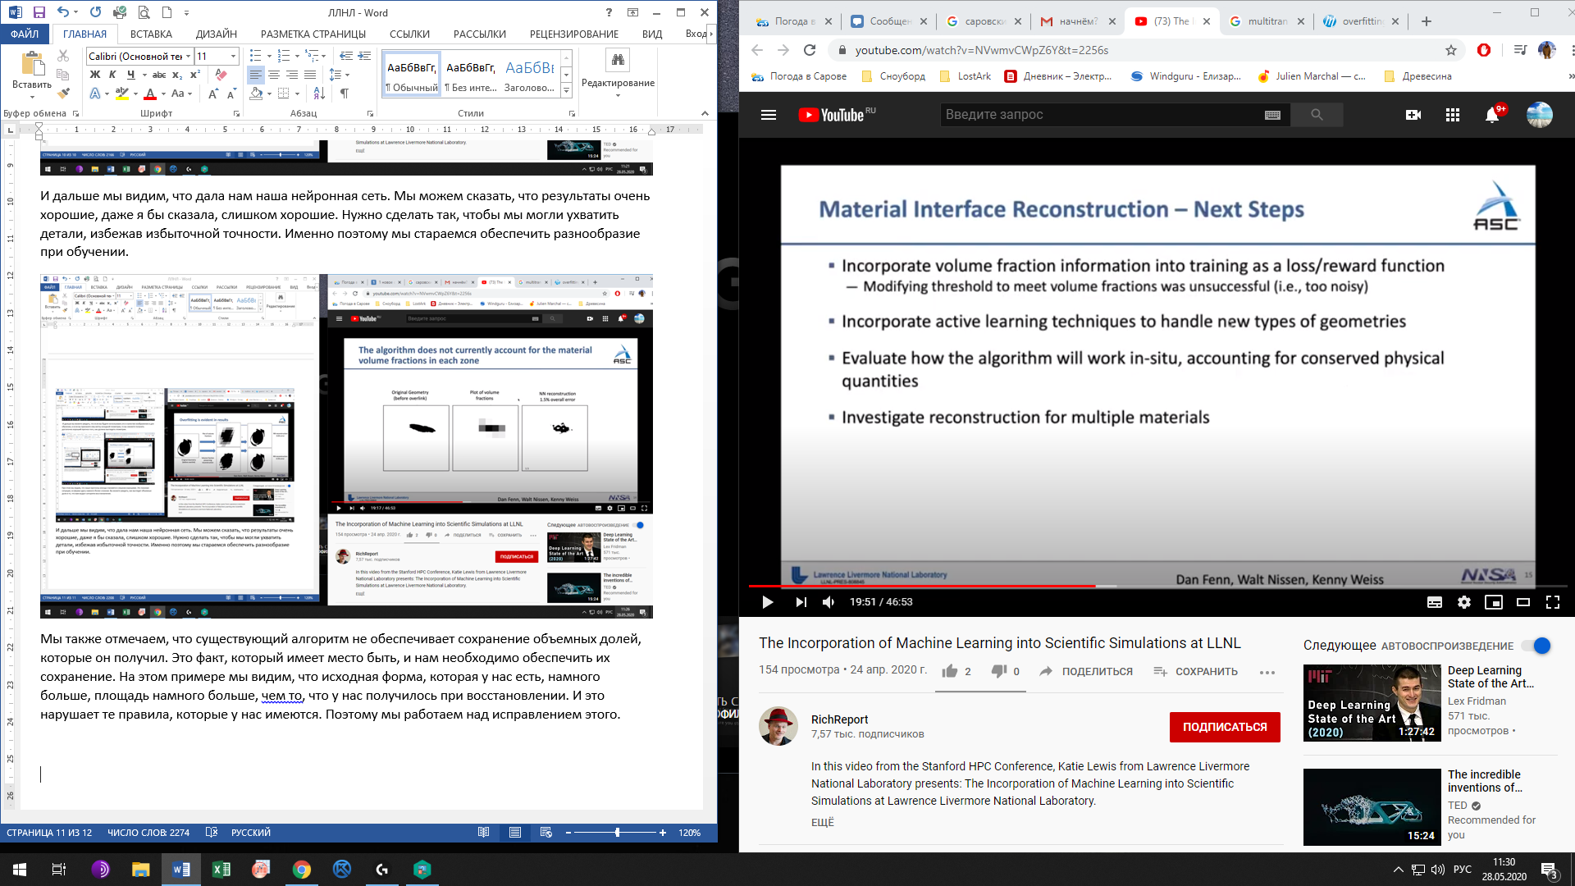
Одним из следующих шагов, которые запланированы в этой области, является изучение этих объемных долей и обеспечение их явного учета в наших функциях потерь или вознаграждения. Изначально мы исследовали возможность изменения некоторых порогов для начала добавления объема в изображения, т.е. таким образом мы обеспечивали постобработку. Но в результате мы получали нечто очень зашумленное, что-то очень похожее на исходную проблему, которую мы пытались устранить, когда мы видели такой разобщенный материал. Мы работаем над этим. Мы также внедряем методики активного обучения для работы с некоторыми новыми видами геометрий. Поэтому вместо избыточной подгонки и попытки обобщить это на что-то новое, не научившись делать это очень хорошо, нам необходимо убедиться, что модель меняется по мере того, как в ней появляется больше материалов. Мы также изучаем то, как алгоритм будет работать in-situ, и эта тема затрагивается на протяжении всего доклада. Наша конечная цель – научиться использовать это в наших физических расчетах на центральных процессорах и возможно графических процессорах. Но мы также пытаемся реализовать такое машинное обучение в рамках одного и того же приложения. И наконец, мы рассматриваем несколько материалов. Это простые примеры. Пока мы рассматривали всего лишь два материала, но как только мы перейдем в трем материалам, все станет сложнее.
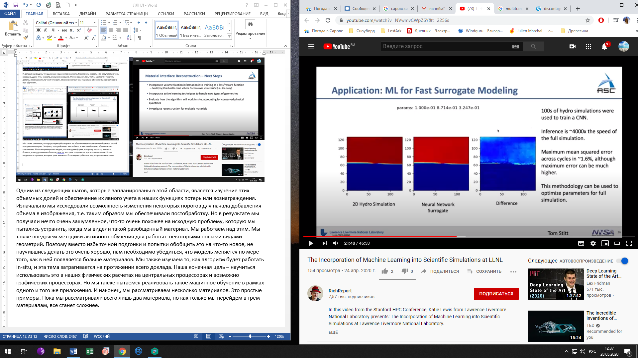
Вот еще один пример, и я нем я расскажу кратко. Но здесь речь идет о создании суррогатных моделей для нашего моделирования. В этом примере у нас были проведены сотни расчетов, натурных расчетов – все они были двумерными – для обучения нашей нейронной сети. Затем мы использовали эту нейронную сеть в качестве суррогатной модели, с помощью которой мы могли проводить расчеты очень быстро. Мы имеем представление о том, как протекает натурный расчет, а в данном случае логический вывод получается со скоростью в 4000 раз более высокой, чем натурный расчет. Максимальная среднеквадратическая погрешность за все циклы составляет 1,6%, но на третьем изображении мы видим, что погрешность на границах намного выше. Это представление расчета не является идеальным, и погрешность в некоторых из этих областей может быть достаточно высокой, но поскольку эта методика используется в качестве фильтра для наших натурных расчетов, и поскольку она занимает так мало времени, то она служит отличным средством для исследования области наших проектных параметров перед тем, как переходить к нашим вычислениям.
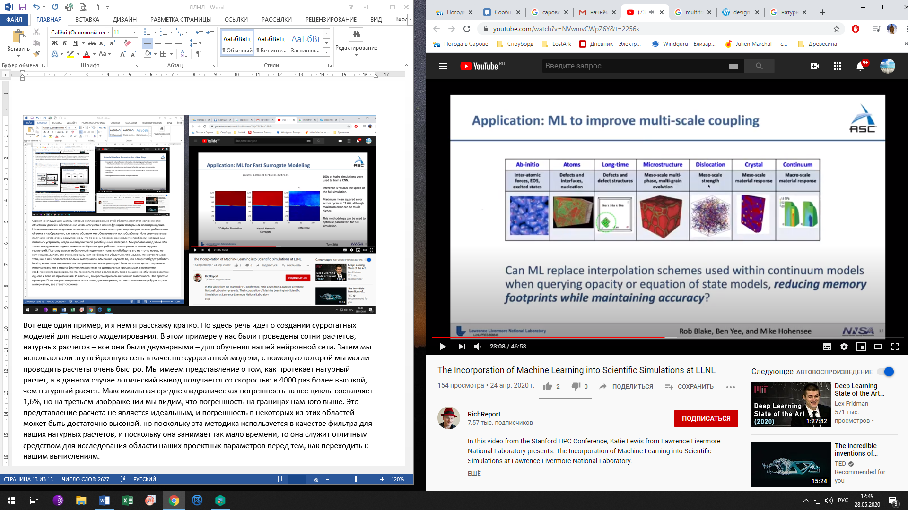
Мы также изучаем возможности применения машинного обучения для усовершенствования наших многомасштабных моделей. Наши физические расчеты мы часто проводим в различных масштабах как по пространству, так и по времени. Для этого у нас есть схемы. Но обычно в наших моделях сплошной среды мы находимся на уровне материала. При этом нам может потребоваться информация другого уровня, например, атомного. И очень часть нам приходится делать такие вещи, которые требуют большого объема памяти, и получается так, что в процессе мы теряем точность. 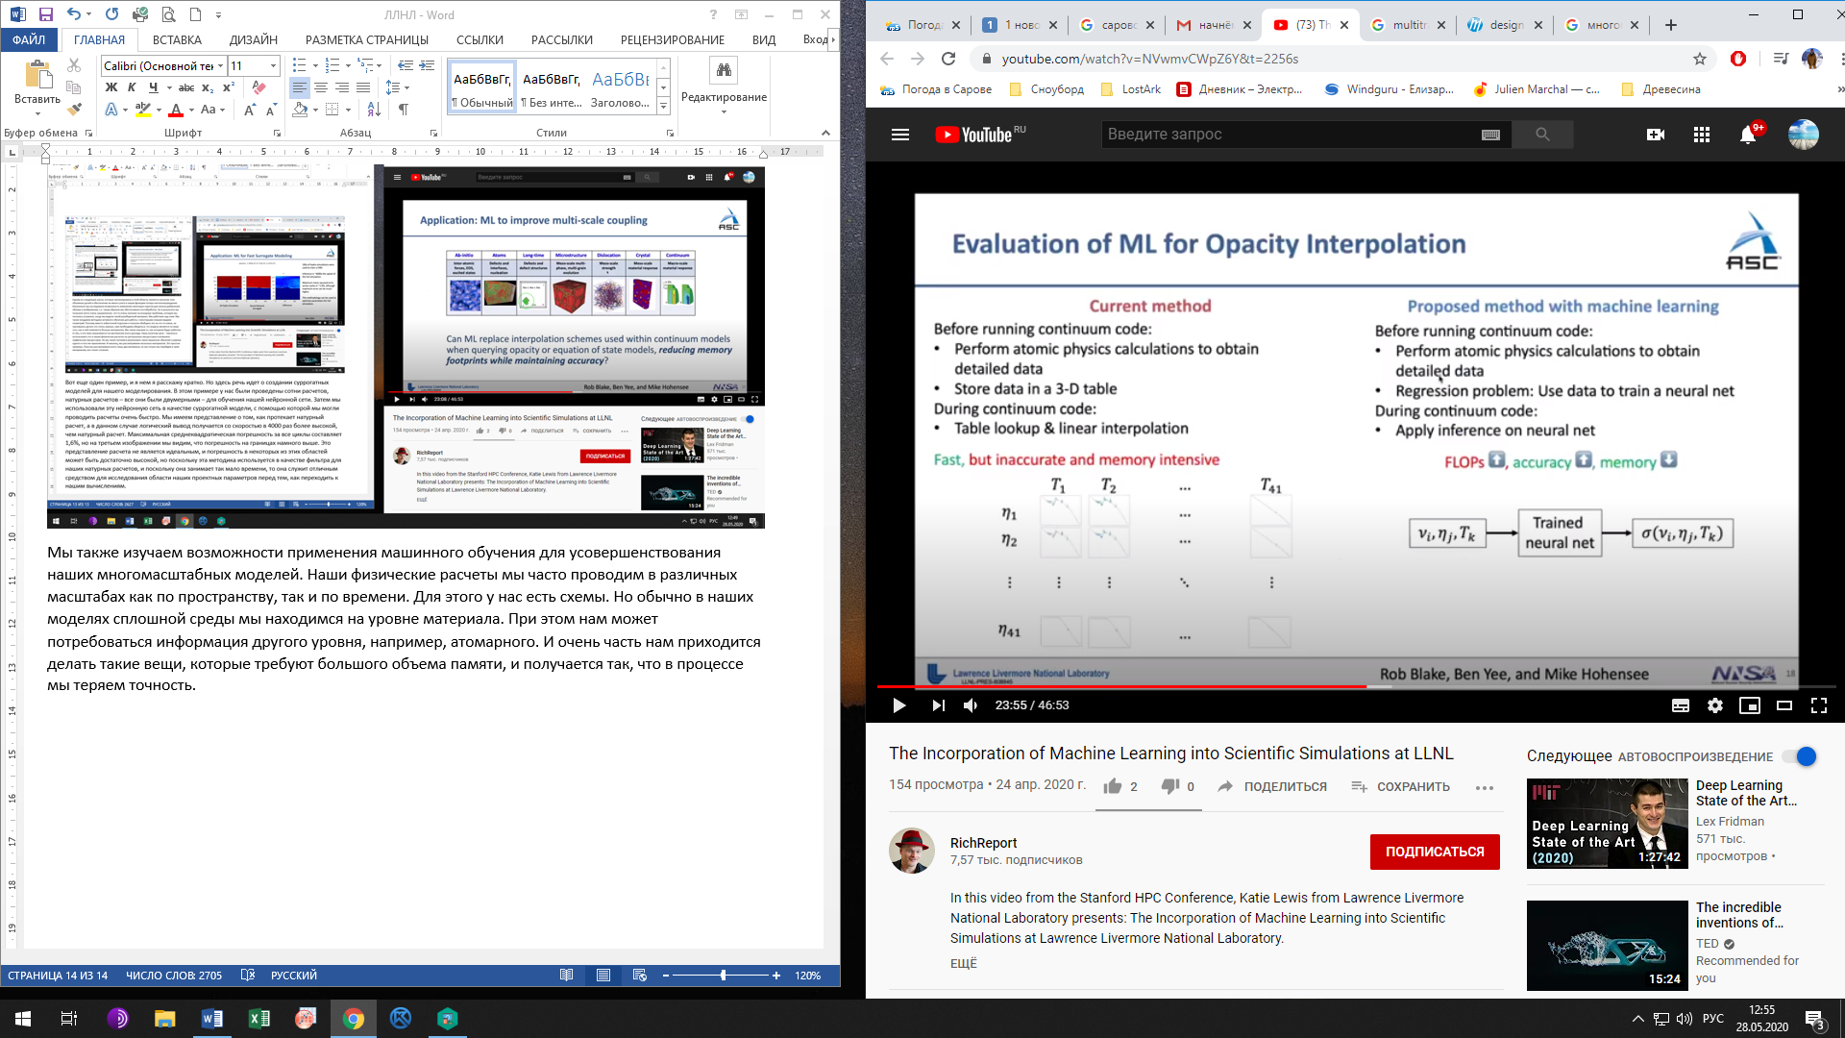
Здесь приведен пример того, как это делается для непрозрачных областей. Перед тем как начать наш натурный расчет, который выполняется на уровне материала, мы выполняем большой объем вычислений на уровне атомной физики, чтобы собрать информацию о непрозрачых областях. Это делается для разных материалов, в разном пространстве плотностей и частот. Затем все эти данные заносятся в таблицу. Далее в процессе расчета мы считываем эти огромные таблицы, мы просматриваем эти таблицы и далее выполняем линейную интерполяцию. Интерполяция может быть более сложной, чем то, что приведено здесь, но здесь просто показана идея. Это действительно делается быстро, но мы теряем точность. И из-за этих больших таблиц, которые нужно читать, расходуется много памяти. Поэтому мы решили посмотреть, как вместо этого для интерполяции можно воспользоваться нейронной сетью. Начинается все так же, с аналогичной методики, когда мы выполняем большой объем вычислений на уровне атомной физики. Но затем вместо занесения их в таблицу мы используем их для обучения нейронной сети для регрессии. А затем, когда начинается расчет с использованием кода для моделирования сплошной среды, мы просто выполняем операцию логического вывода в нейронной сети. И несмотря на то, что логический вывод требует большего объема вычислений, чем просмотр таблицы, но при этом мы можем повысить точность и уменьшить объем памяти.
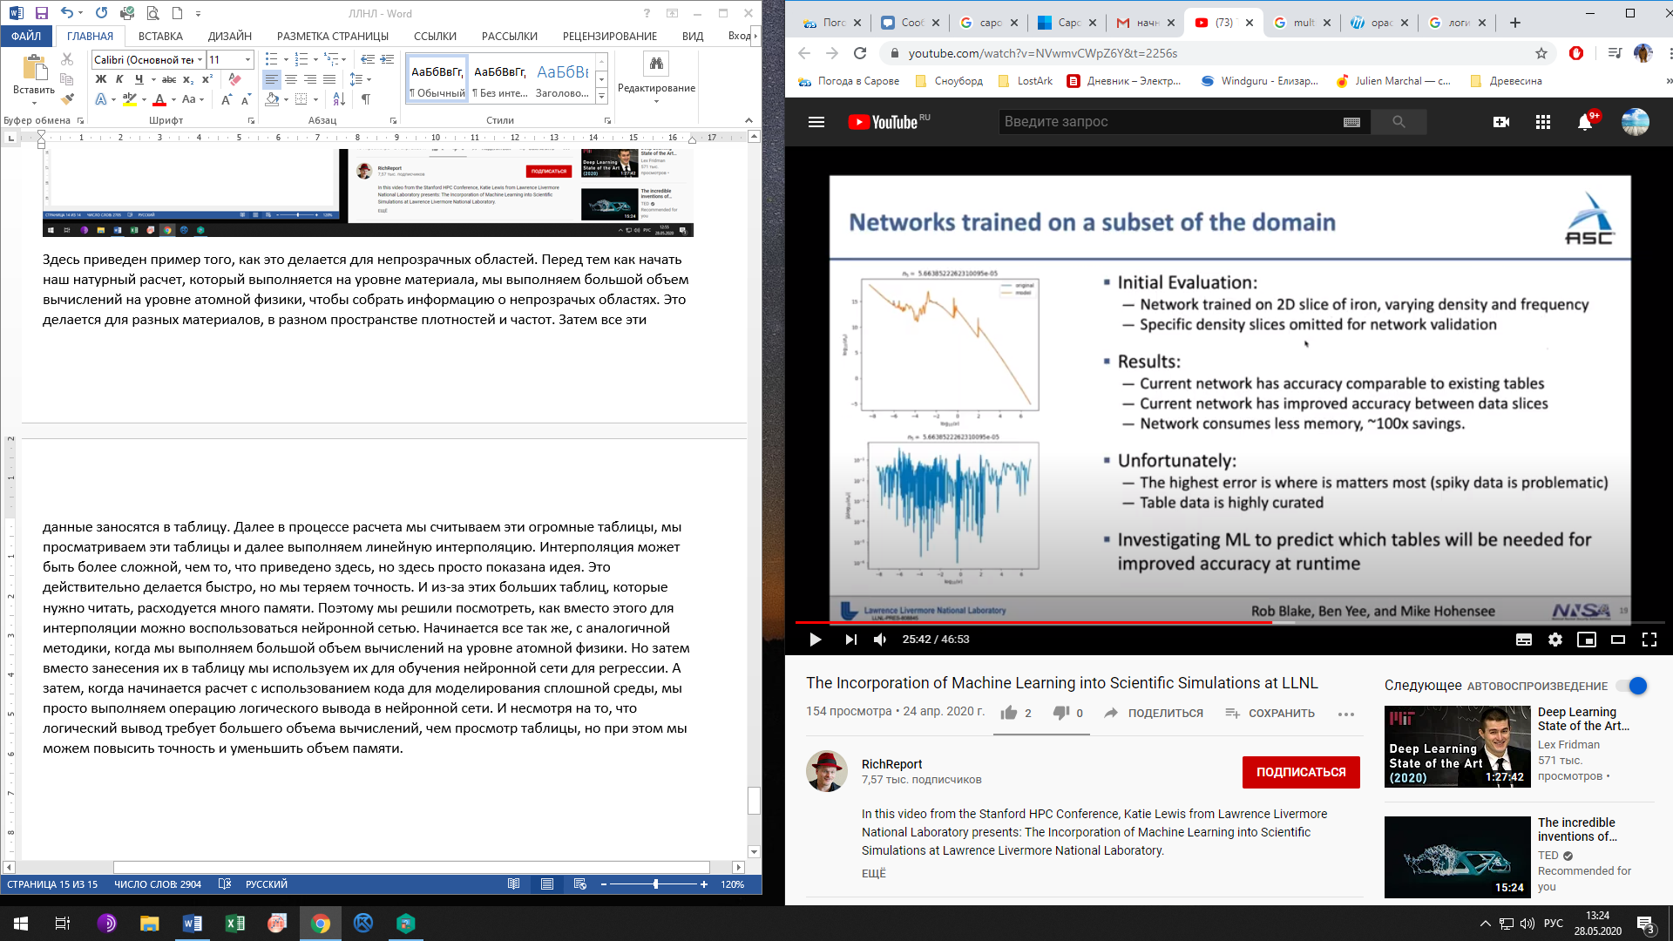
Здесь приведен пример результатов. Пример показан для железа для разной плотности и частоты. Что-то мы здесь опустили для проверки в ходе кросс-валидации. Мы увидели, что нейронная сеть обладает точностью, сравнимой с имеющимися таблицами, в которых приводятся известные нам данные. Когда мы переходим к интерполяции, то здесь она более точная, чем та интерполяция, которую мы получали с использованием схемы линейной интерполяции, и памяти расходуется намного меньше. Но, к сожалению, мы видим, что самая высокая погрешность наблюдается там, где она играет наиболее важную роль в этой задаче. Слева на экране вы видите, что у нас есть исходное решение и решение, полученное с помощью нейронной сети. Они лежат очень близко друг к другу, даже с учетом погрешности. Она достаточно мала и, собственно, находится в допустимых пределах. Но, к сожалению, наблюдается «игольчатый» характер этих данных – а мы хотим, чтобы данные были максимально точными в области этих пиков, в то время как они здесь наименее точны. Это дало нам информацию для размышления, хотя это работает хорошо, и результат нашей кросс-валидации выглядит достаточно хорошо. Когда мы обращаемся к нашим физикам, мы понимаем, что это не достаточно хорошо для всех наших задач, поэтому мы ищем другие пути, как мы бы могли здесь помочь. Одна из вещей, о которых мы здесь говорим – это использование машинного обучения, чтобы понять, которая из таблиц нам нужна. И здесь речь идет не только о материалах в нулевой момент времени, но и о том, как они меняются в ходе расчета, и здесь мы могли бы извлечь дополнительную пользу из более интеллектуального способа определения, какие таблицы необходимы.
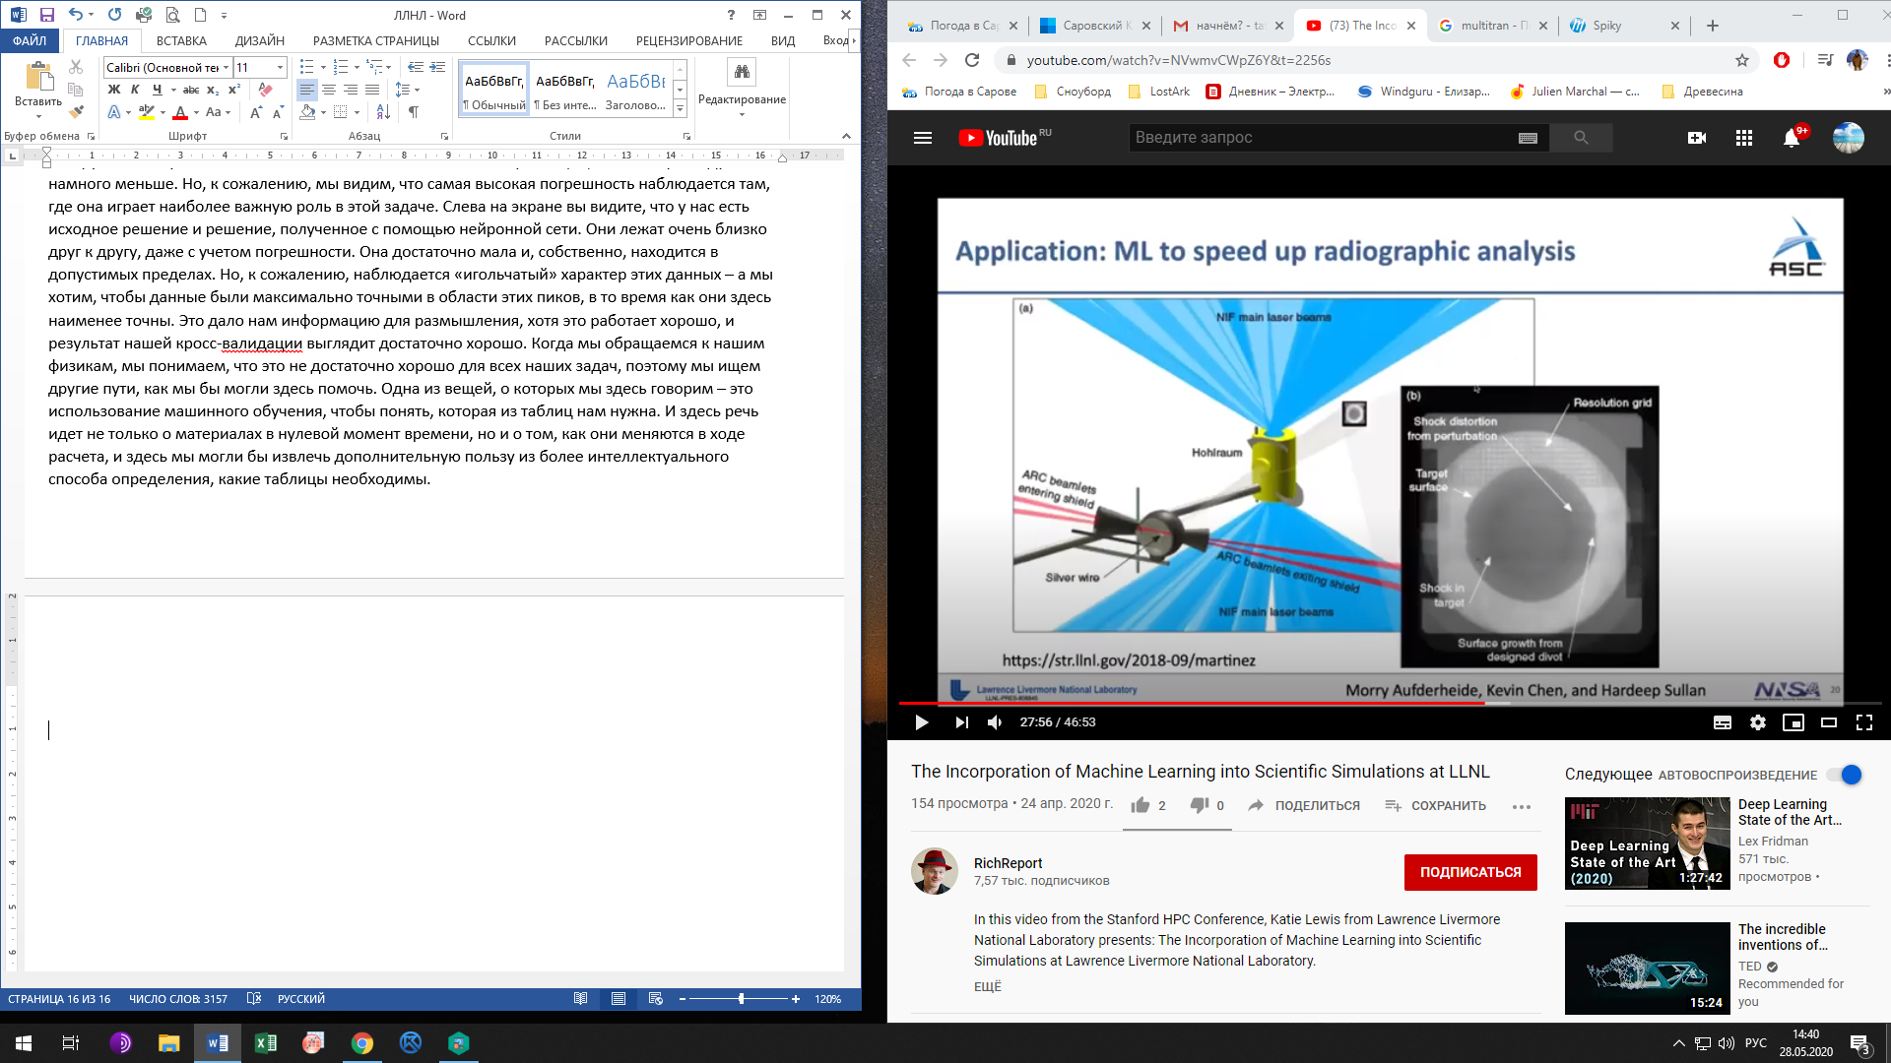
Еще одним направлением применения, которое лежит за пределами физического кода, за пределами этого рабочего процесса – это рентгенографический анализ. Мы проводим большой объем экспериментальной работы, множество расчетов, но одним из узких мест в наших экспериментах является возможность анализировать рентгенографические данные, т.е. рентгеновские снимки, которые мы получаем в результате наших экспериментов. Здесь приведен пример, относящийся к нашей лазерной установке National Ignition Facility. Она оборудована современной рентгенографической системой ARC, в которой используется рентгеновское излучение для получения изображений мишени. Желтая деталь в центре – это золотой цилиндр. Половина лазерных пучков заводится в него через отверстие сверху, остальные пучки могут заводиться снизу. Размер этого цилиндра примерно соответствует размеру карандашного ластика, ластика, который находится на карандаше – он очень маленький. Внутри цилиндра находится капсула размером примерно с шарик подшипника – она просто крошечная. Нам нужно собрать информацию об этой капсуле и о том, как она взаимодействует с лазерными пучками. Справа вы можете видеть полученный рентгеновский снимок, но его изучение и поиск интересующих особенностей «вручную» занимает много времени, и мы хотим повысить эффективность этого процесса.
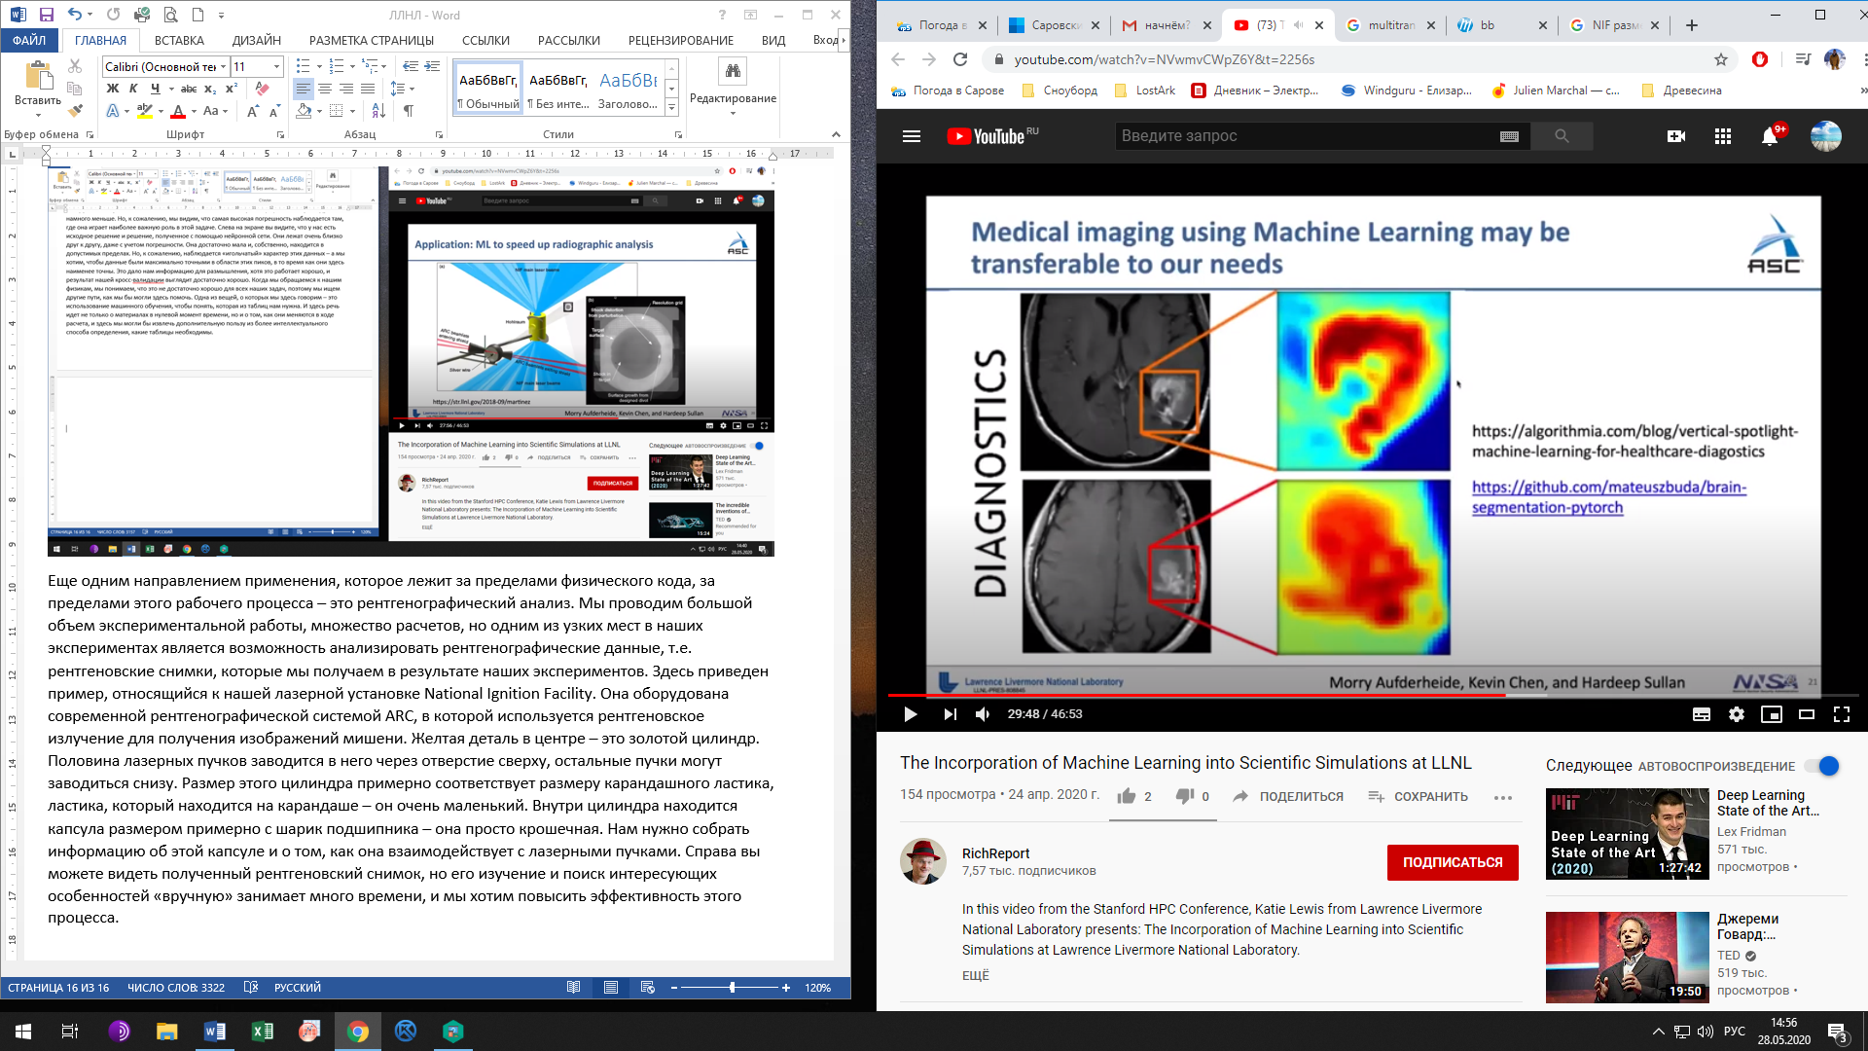
Также мы рассматриваем область диагностической визуализации – как машинное обучение можно использовать в диагностической визуализации, и как это можно использовать в наших интересах. Здесь приведен пример использования машинного обучения для распознавания опухоли головного мозга.
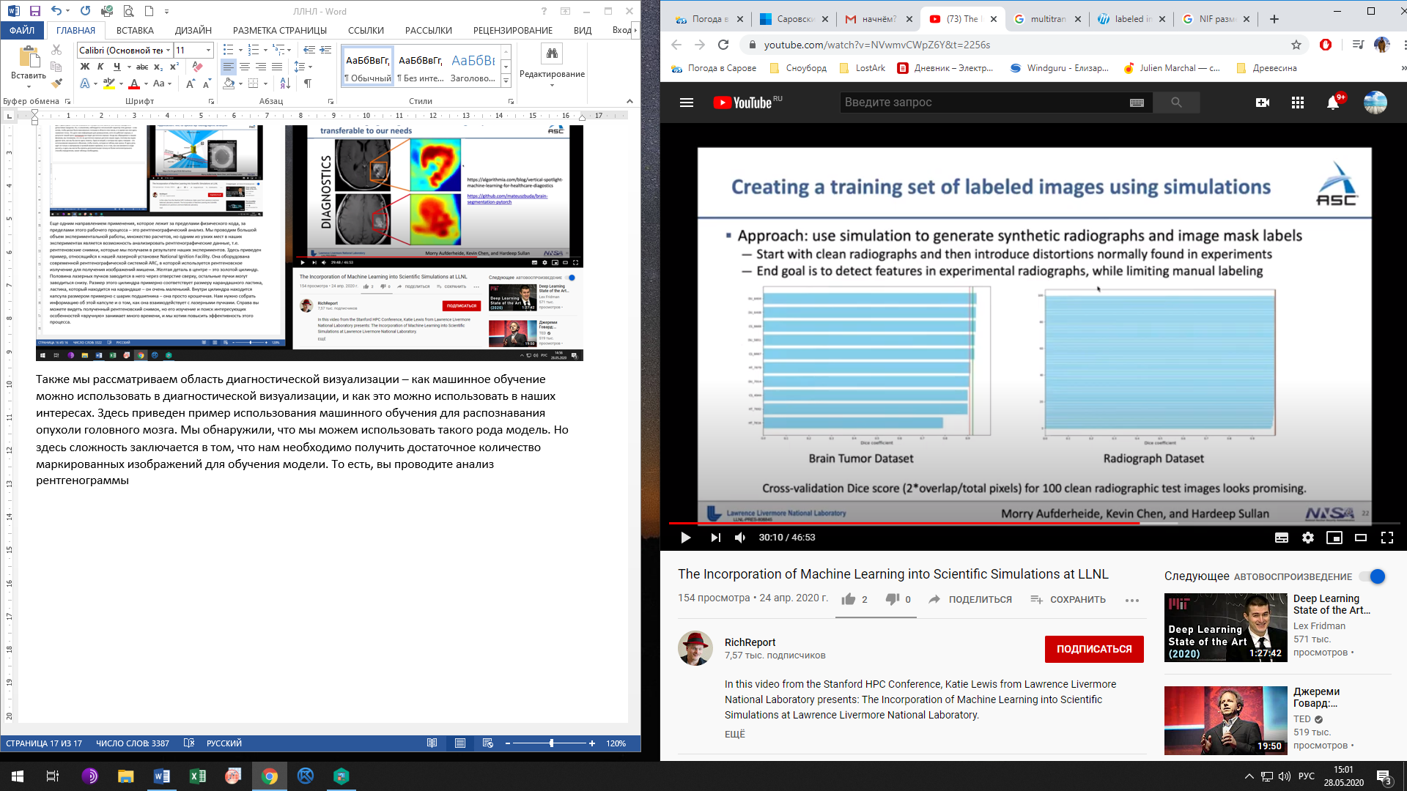
Мы обнаружили, что мы можем использовать такого рода модель. Но здесь сложность заключается в том, что нам необходимо получить достаточное количество маркированных изображений для обучения модели. Анализ рентгенограммы – это сложный процесс, требующий продолжительного времени. У нас нет достаточного количества таких, особенно промаркированных и заархивированных. Поэтому сейчас мы используем наши расчеты для получения так называемых синтетических рентгеновских снимков, у нас есть такая возможность. Также у нас есть трехмерное изображение той области, снимок которой у нас имеется, и у нас есть информация об этом расчете, которую мы можем в дальнейшем использовать для создания надежной метки. Таким образом, сначала мы рассматриваем «чистые» рентгенограммы, на которых нет артефактов, которые обычно наблюдаются в эксперименте. Здесь мы видим, что можно выполнить кросс-валидацию – как я уже говорила, этот подход неидеален – но благодаря кросс-валидации мы получаем очень хорошие результаты и можем увидеть особенности, которые нас интересуют в данном случае. На этом этапе мы можем начать вносить искажения, которые наблюдаются на экспериментальных снимках – наша рентгенографическая программа позволяет нам делать это. И если мы сможем создать изображения, которые будут очень похожи на экспериментальные изображения, то мы можем пометить их как расчетный эталон. И мы надеемся, что если мы встроим его в экспериментальный снимок, то мы сможем на выходе получить предварительно промаркированный снимок, чтобы обнаружить интересующие нас области. Опять, как и в случае с лагранжево-эйлеровыми расчетами, здесь потребуется работа для определения состояния, дающего нам уверенность, и взаимодействие с пользовательским сообществом. Коэффициент Дайса в этом направлении выглядит перспективно, так что мы с надеждой смотрим в будущее в этой области.
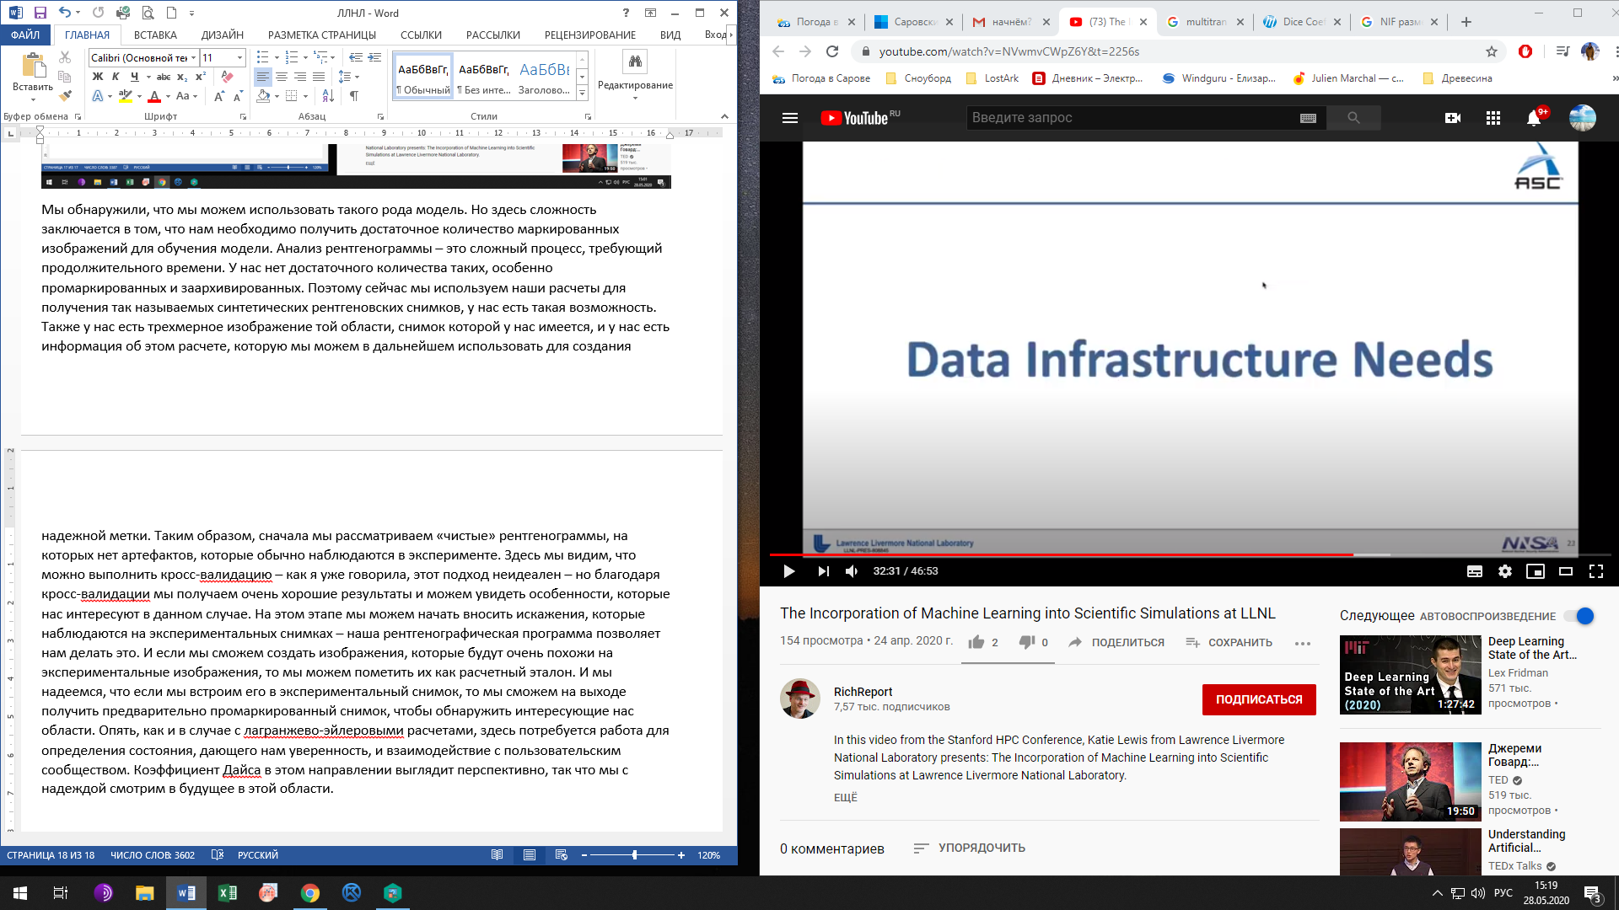
Также у нас есть множество потребностей в области инфраструктуры анализа данных. Мы не нашли инструментов, способных удовлетворить эти потребности напрямую.
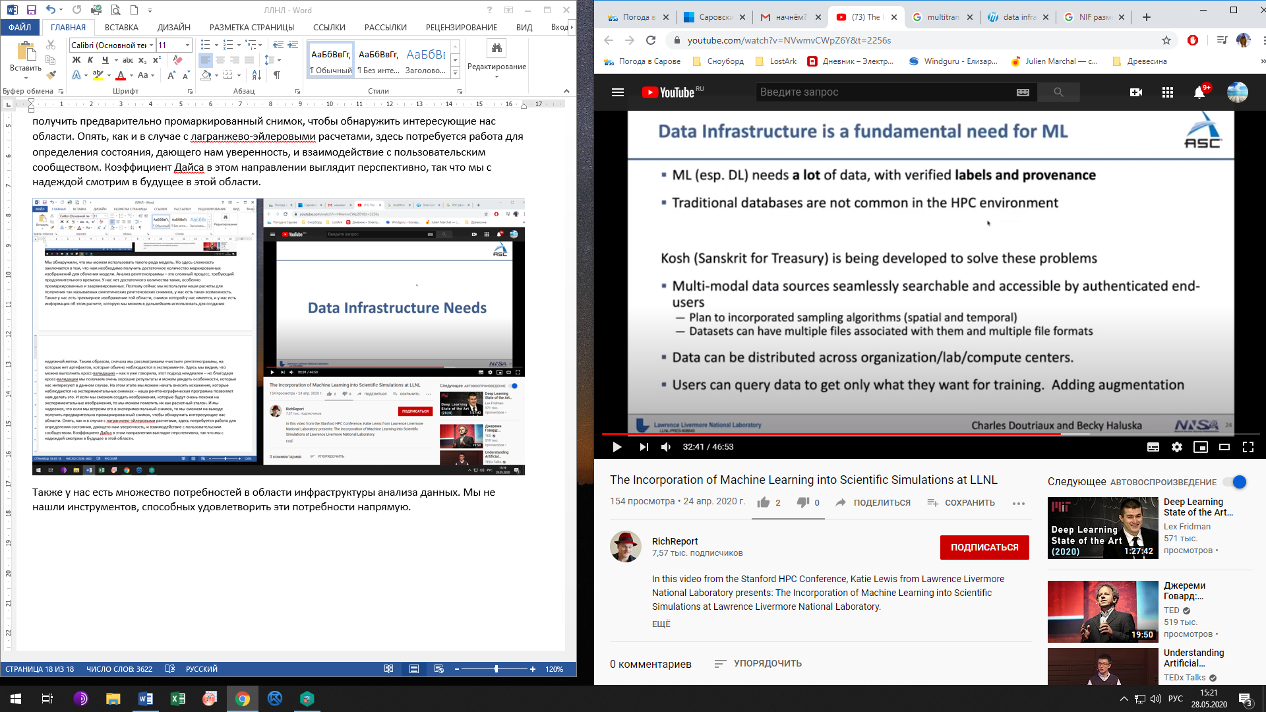
Инфраструктура анализа данных является фундаментальным аспектом для машинного обучения, и особенно глубокого обучения. Нам нужно много данных, нам нужны достоверные метки, нам нужно знать источник происхождения, особенно когда мы говорим о работе, которую мы ведем с использованием меток, полученных в результате наших расчетов. Нам нужно знать, от какой версии кода мы ее получили, как именно работал код, чтобы мы могли вернуться и «почистить» часть такого материала при обнаружении «жучков», которые могут повлиять на это. Поэтому нам действительно очень важно знать, откуда именно взялись эти расчеты, откуда именно взялись наши данные. Мы работаем в среде высокопроизводительных вычислений, и традиционные базы данных не так распространены в этой среде, поэтому для нас было непростой задачей обратиться к обычным областям использования, которые не всегда считаются безопасными или подходящими для работы в среде высокопроизводительных вычислений. У нас есть инструмент, который называется Kosh («богатство» на санскрите), разработкой которого мы занимались для решения некоторых из этих задач. Он представляет собой надстройку над базами данных – мы не собираемся переделывать эту работу – но это делается безопасным способом, и он позволяет проверенным конечным пользователям выполнять поиск среди разнородных источников данных и получать доступ к ним. Мы внедряем алгоритмы выборки – как пространственной, так и временной, чтобы можно было взять набор данных для обучения. Наши наборы данных могут состоять из множества относящихся к ним файлов. Также мы рассматриваем данные, рассредоточенные в разных организациях, различных лабораториях, различных компьютерных центрах, чтобы не нужно было хранить их все на наших компьютерах в Ливерморе. Также мы изучаем способы формулировки запроса пользователями, чтобы они могли получить информацию, данные для обучения, которые им нужны, и инструменты приращения данных. Как известно, приращение – это один из общих вопросов, связанных со многими направлениями использования машинного обучения, но методы приращения данных, которые можно использовать для изображений, невозможно использовать во всех областях.
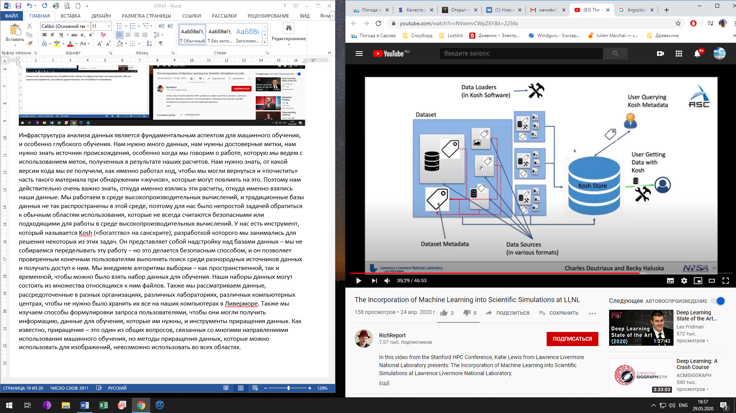
Здесь приведена графика, чтобы проиллюстрировать то, о чем я говорила. Можно использовать различные загрузчики данных, чтобы можно было вводить любые типы данных. Мы храним метаданные, и мы храним ссылки или информацию о том, где находятся данные натурного расчета. Вот здесь пользователь может создавать запросы в Kosh о метаданных и, по сути, просматривать данные, которые там есть. Далее он может воспользоваться интерфейсом Python для получения большого объема данных для обучения, делать выборки и использовать методы приращения данных.
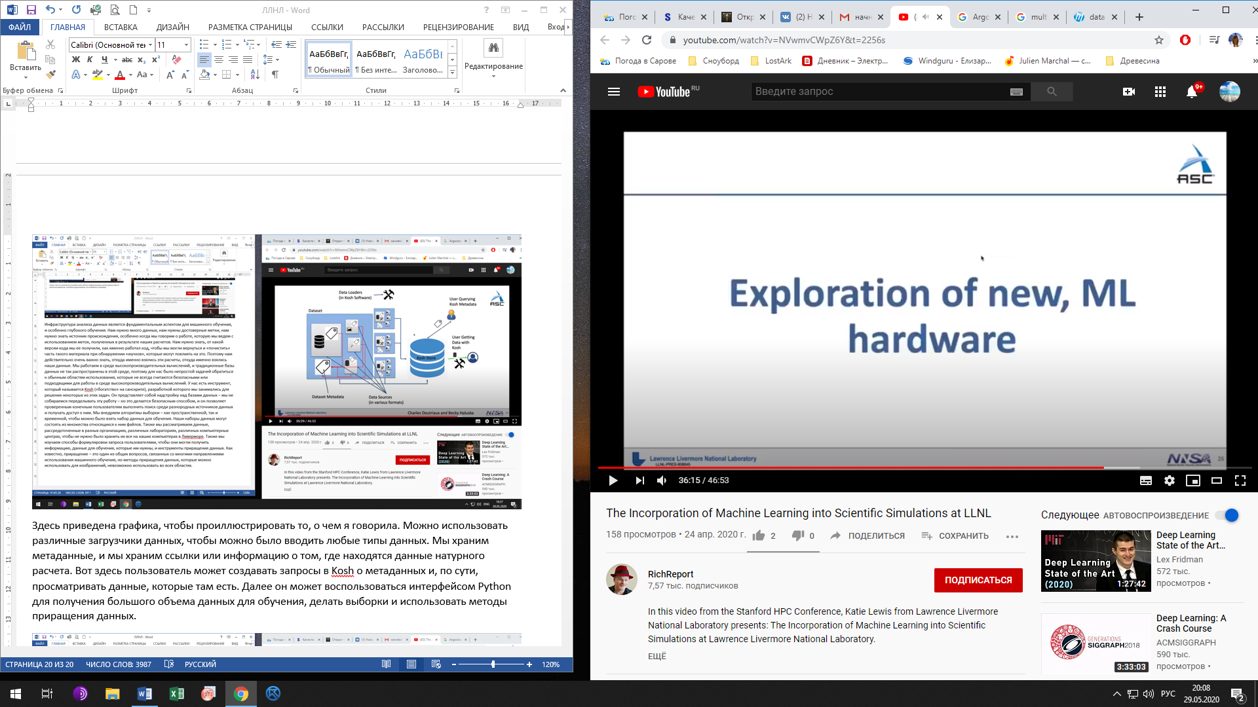
Также мы изучаем новое оборудование для машинного обучения.
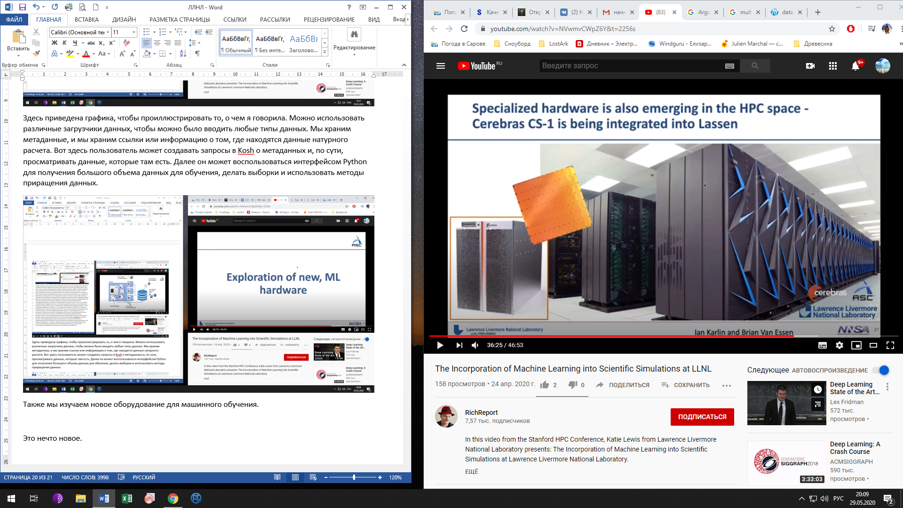
Это нечто достаточно новое, и пока мы только знакомимся с этим. Мы изучаем новое появляющееся оборудование и смотрим, как можно интегрировать его в пространство высокопроизводит6ельных вычислений. Большинство направлений, в которых мы работаем, относятся к тому, что мы хотели бы делать с помощью наших физических кодов. Мы не планируем переписывать наши физические коды. Мы хотим использовать то же оборудование, которое мы использовали для наших физических кодов, но для отдельных частей мы рассматриваем возможность использования нового оборудования. В настоящее время мы изучаем микропроцессор Cerebras. Это не единственный микропроцессор, который мы изучаем, но он уже был анонсирован и интегрирован в Lassen, который является уменьшенной версией нашего компьютера Sierra. Это работа, которая ведется.
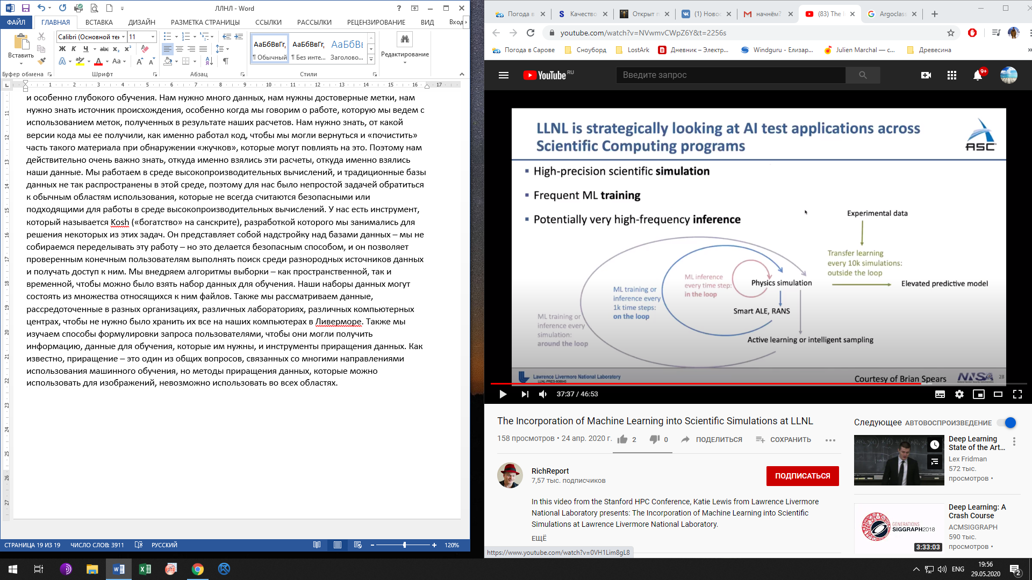
Мы изучаем способы, как можно испытывать это для различных приложений и программ для научных вычислений. Одним из аспектов, представляющих для нас интерес, являются высокоточные научные расчеты. Здесь можно рассматривать их как неспециализированные вычисления на графических процессорах, и хотя графические процессоры создавались для графики, но сейчас мы их используем для более универсальных задач. Мы хотим понять, если у нас есть оборудование, которое предназначено специально для машинного обучения, то как мы можем использовать его и для других задач – возможно задач оптимизации – которые выходят за рамки машинного обучения, но могут быть очень похожими. Мы рассматриваем возможность интенсивного машинного обучения, и мы знаем, что обучение требует очень больших ресурсов. И хотя тут написано «интенсивное», мы имеем в виду очень высокую частоту операций логического вывода. Ниже приведен небольшой график, который показывает, что у нас есть физический расчет, и на каждом временном шагу нам может потребоваться большой объем операций логического вывода. Мы не собираемся проводить обучение на каждом временном шагу, но на каждом временном шагу, возможно, будет много операций логического вывода. Обучение или логический вывод будет выполняться, предположим, через каждые тысячу временных шагов. И дальше мы смотрим за пределы этого, и, возможно, обучение и логический вывод будет выполняться один раз за расчет. Здесь есть еще один аспект – интеграция в наши экспериментальные программы. Рассматривая экспериментальные данные, возможно, мы будем проводить обширные серии расчетов, а затем брать эту информацию и пытаться сравнить ее с имеющимися экспериментальными результатами.
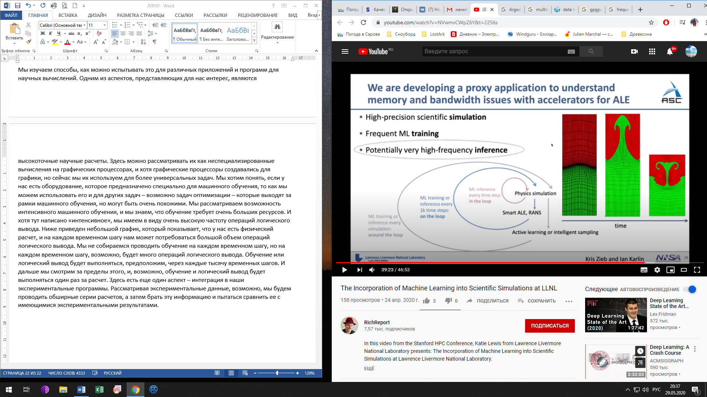
Одним из вариантов использования, которые мы рассматриваем уже сейчас – это лагранжево-эйлеровы расчеты, о которых я говорила в начале выступления. Здесь мы ожидаем очень высокой частоты операций логического вывода. В данном примере – логический вывод на каждом временном шагу для каждого элемента сетки. И это большой объем данных. Так что здесь нас интересует не скорость логического вывода, но, если мы используем ускоритель для этого, то с какими проблемами мы столкнемся в связи с оперативной памятью и пропускной способностью, и заслуживает ли все это того, чтобы заниматься им. Нас интересует время «выбрасывания флажка», то есть, сколько у нас будет времени между получением набора характеристик и тем моментом, к которому необходимо завершить логический вывод. И если мы можем отправлять данные на ускоритель, получать ответ и своевременно передавать его обратно на центральный процессор, то тогда такой расчет можно будет считать «бесплатным». Мы занимаемся этим для другого нашего оборудования.
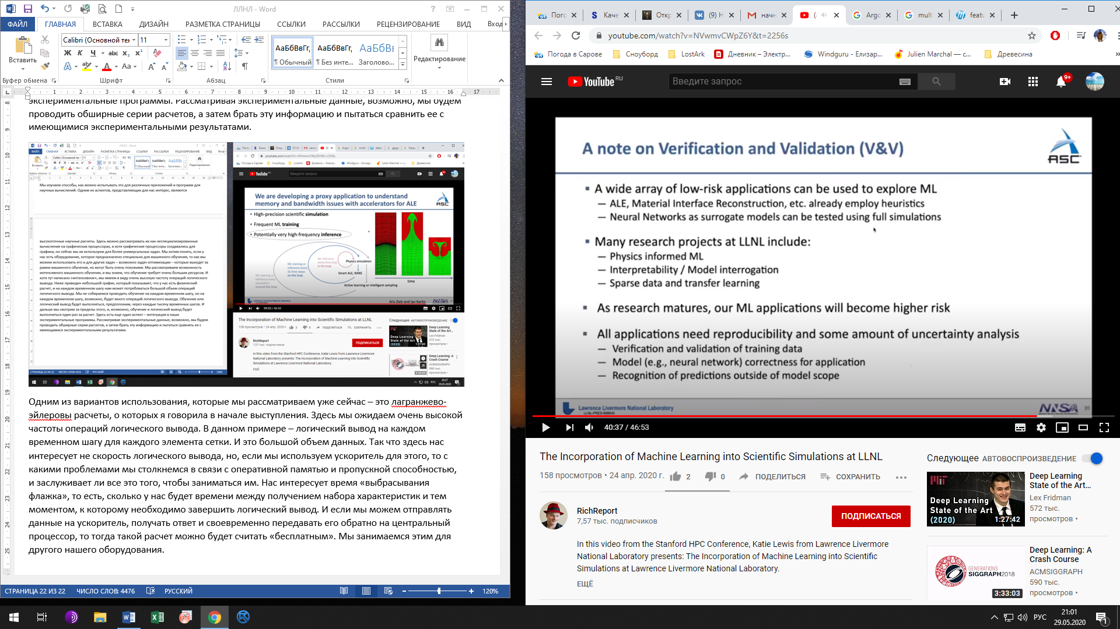
Хочу кое-что отметить о верификации и валидации. Они приобретают большую значимость, когда мы начинаем говорить о машинном обучении. Мы видим, что если происходит отказ при машинном обучении, то это очень-очень плохо, и нам нужно заниматься этим вопросом, чтобы внедрить машинное обучение в привычную работу. Многое из того, чем мы сейчас занимаемся, я бы назвала низкорисковыми направлениями – лагранжево-эйлеровы расчеты, восстановление контактных границ между материалами. Для решения таких задач мы уже используем эвристические правила. Они неидеальны, и мы это признаем. Мы также изучаем нейронные сети в качестве суррогатных моделей, которые можно тестировать по факту на натурном расчете. Здесь мы не видим больших рисков и рассматриваем эти направления в качестве пилотных для их усовершенствования за счет машинного обучения, даже если это не будет идеальным решением. Также в Ливерморе есть ряд научно-исследовательских проектов, применительно к которым рассматривается возможность использования физического машинного обучения, интерпретируемость и возможность опрашивать модель, работа с разреженными данными и перенос обучения, когда мы берем модель, обученную на одной области, и переносим ее на другую область, используя небольшой набор данных. В этих направлениях мы работаем очень много. Я думаю, что по мере продвижения вперед в исследованиях по этим направлениям, задачи, которые мы будем пытаться решать с помощью машинного обучения, будут становиться все более рисковыми, потому что мы сможем это сделать. Но нам все равно нужна вопроизводимость, нам все равно потребуется некоторый объем анализа неопределенности, поэтому верификацию и валидацию мы относим к приоритетным направлениям работ с нашими данными для обучения, потому что модели строятся на основании данных, и важно, чтобы эта информация была корректной, правильно промаркированной и правильно отражающей наше пространство реальных данных. Нам также необходимо убедиться в том, что модели, которые мы используем, верны и пригодны для тех задач, для решения которых мы их используем. Мы не хотим использовать модели, которые предназначены для одной задачи, но не имеют смысла на других задачах. Поэтому здесь мы также должны убедиться, что делаем все правильно. Также мы должны понимать, когда наши прогнозы выходят за рамки нашей модели. Мы занимались этой задачей на протяжении длительного времени, мы понимаем, что как только мы попадаем в пространство экстраполяции, мы уже не можем в полной мере доверять нашим прогнозам. В случае машинного обучения нас также должны волновать подобные вопросы. Это важное направление работ, которым мы занимаемся. Но здесь, как мне кажется, мы также можем использовать прагматичный подход.
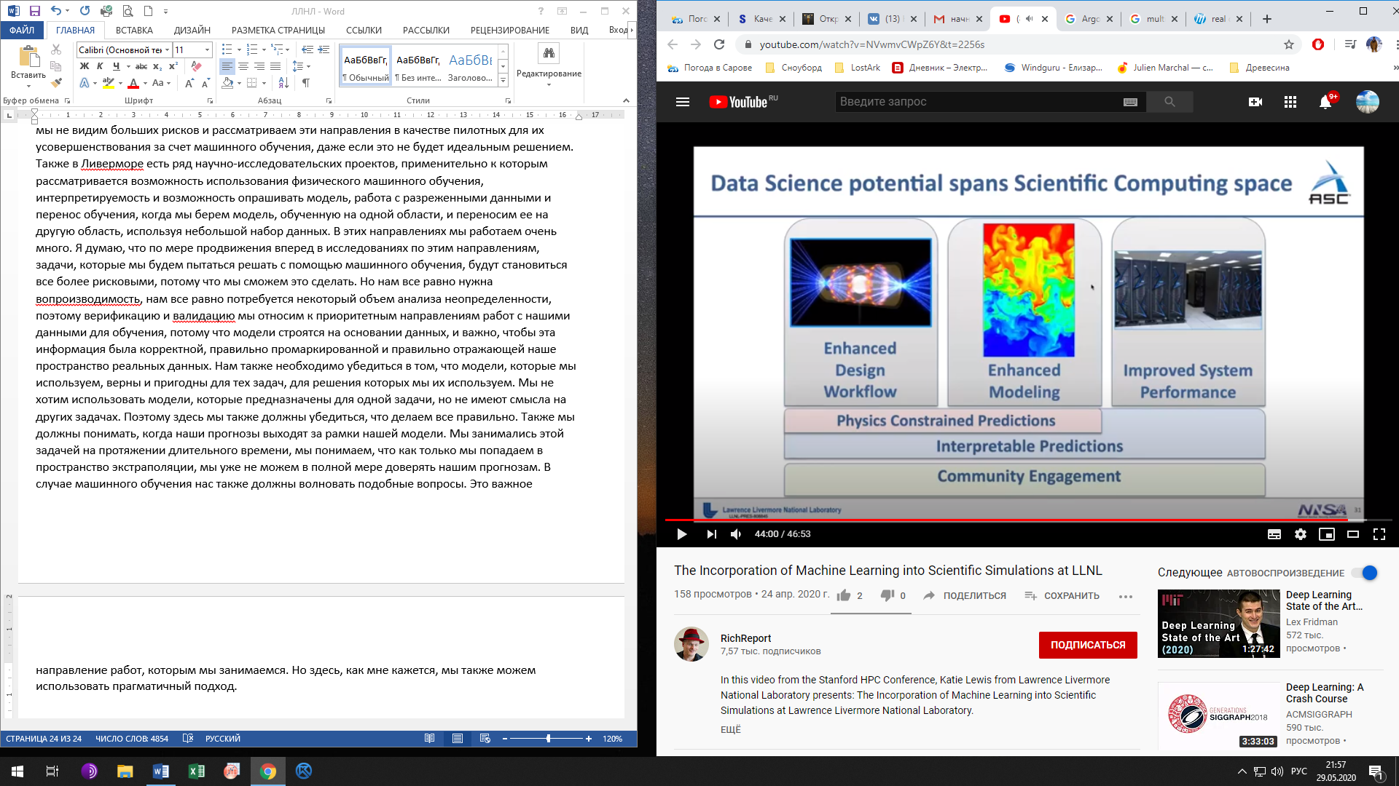
И наконец, опять вернусь к началу. Мы рассматриваем все это пространство и хочу подчеркнуть, что участие сообщества здесь играет действительно важную роль. Это касается и промышленности, наших поставщиков оборудования, и университетов.
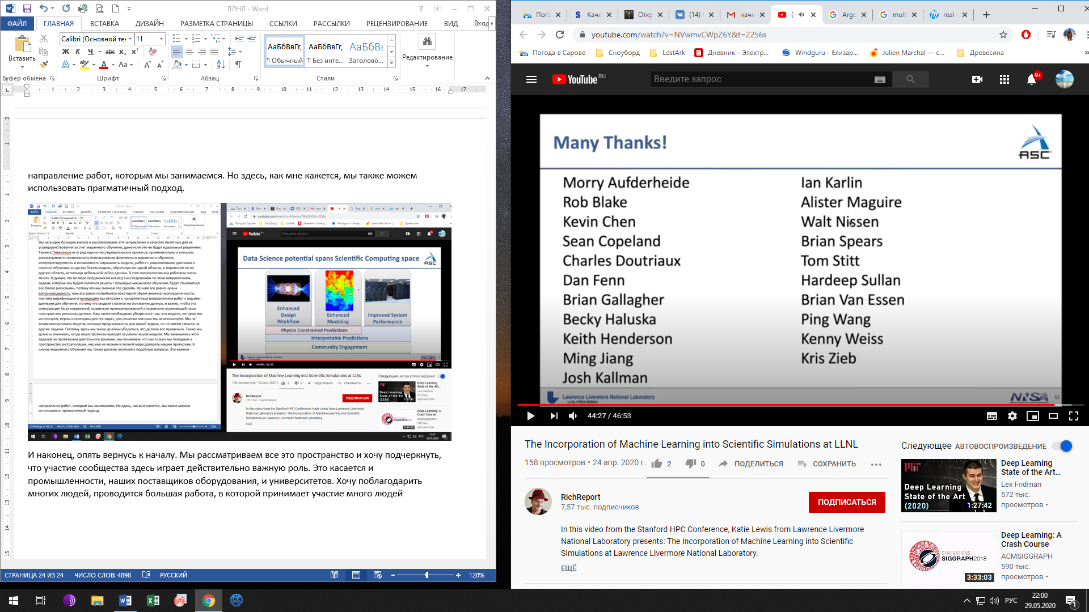
Хочу поблагодарить многих людей, проводится большая работа, в которой принимает участие много людей.

